

Componentes “back-end” de la aplicación móvil

**Breve descripción:**

En este componente formativo se abordan los conceptos clave para el diseño y desarrollo de aplicaciones móviles nativas, como sus elementos, vistas, maquetación, entornos de desarrollo, lenguajes, etc., y también se abordan los conceptos clave para el despliegue de las aplicaciones móviles, en donde encontrarán temáticas relacionadas con las tiendas de aplicaciones, así como sus características, cuentas, y creación de APK.

**Septiembre 2023**

Tabla de contenido

Introducción 1

1. Estructura de un proyecto en Android Studio 4

1.1. Manifest 6

1.2. Java 7

1.3. Res 7

1.4. Gradle 8

2. Interfaz de usuario en Android 10

2.1. “Layouts” 11

Construir un aplicativo según las características de la arquitectura Android 11

2.2. Controles básicos 14

Botones 16

Texto e Imágenes 17

“Checkbox” y “Radiobutton” 22

Controles de Selección 24

3. Eventos “listeners” 28

4. Navegación (“intents”) 31

5. Tareas asíncronas 34

6. Persistencia de datos 36

6.1. Bases de datos local SQLite 36

6.2. Bases de datos en tiempo real 38

7. Multimedia 42

7.1. MediaPlayer 42

7.2. VideoView 44

8. Lenguaje Swift 46

8.1. Características 46

8.2. Tipos de datos 47

8.3. Operadores básicos 50

8.4. Condicionales 52

Estructura condicional if simple 52

“Switch” 53

8.5. Ciclos 54

Estructura ciclo “for” 55

Estructura ciclo “while” 55

9. Entorno de desarrollo Xcode 57

9.1. Instalación 58

9.2. Configuración 59

9.3. SwiftUI 61

10. Persistencia de datos 63

10.1. Core data 65

10.2. Cloudkit 66

11. Tiendas de aplicaciones 68

12. Play Store 70

13. Subida aplicación Play Store 72

14. Crear APK Android Studio 74

15. Publicación 77

Síntesis 80

Material complementario 81

Glosario 82

Referencias bibliográficas 83

Créditos 84

Introducción

Actualmente, los sistemas operativos para dispositivos móviles brindan la posibilidad de construir aplicaciones para estos sistemas, proporcionando para esto un “software” llamado SDK; tanto Android como iOS, ofrecen sus respectivas herramientas para crear sus aplicaciones nativas. Las características que brindan los dispositivos móviles, como GPS, cámara, navegación a internet, se aprovechan en el desarrollo de las aplicaciones, posibilitando interesantes ideas para utilidades de los usuarios.

El sistema operativo Android tiene compatibilidad con la mayoría de los dispositivos y es hoy en día uno de los más utilizados en teléfonos móviles. El mercado de aplicaciones de Android está en constante incremento y la aparición de las empresas y de sus aplicaciones en esta plataforma es básicamente un requisito indispensable. Así que el desarrollo de aplicaciones para este sistema puede convertirse en un excelente desempeño laboral para muchos ingenieros.

También estudiaremos la construcción de un aplicativo según las características de la arquitectura iOS, y para ello lo invitamos a ver el siguiente video:

1. Construir aplicativo según las características de la arquitectura

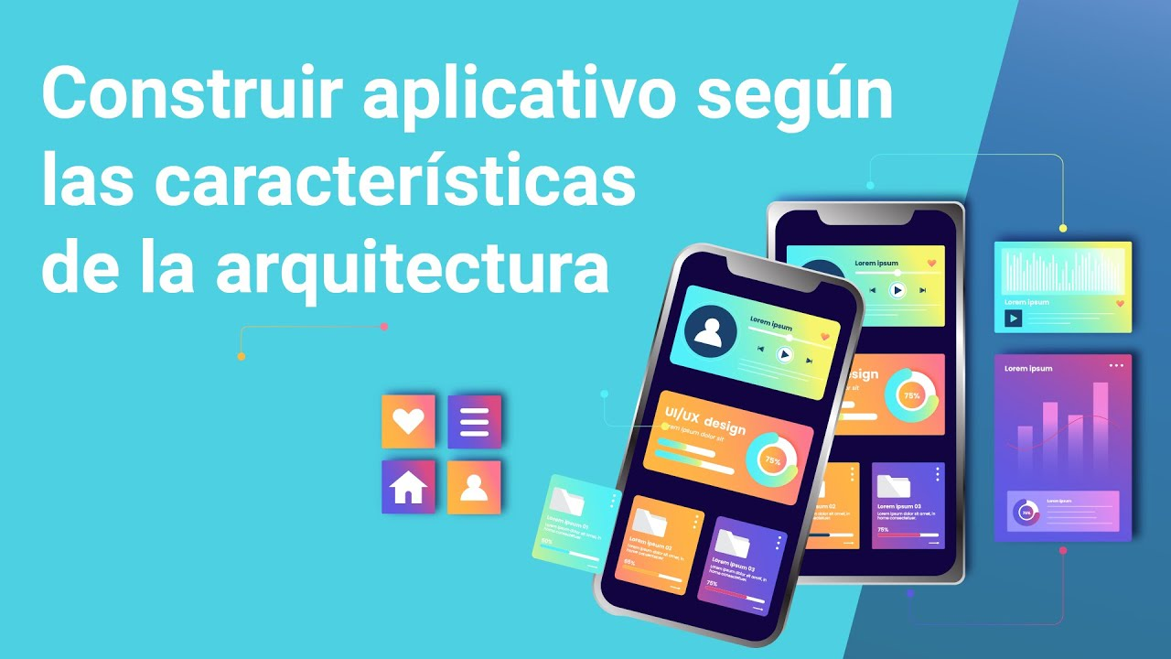

[**Enlace de reproducción del video**](https://www.youtube.com/watch?v=xr1l_ocLGw0)

|  |
| --- |
| **Síntesis del video: Construir aplicativo según las características de la arquitectura** |
| Las aplicaciones utilizadas en aparatos móviles o aplicaciones facilitan la vida, así pueden asistir a juegos, ubicarse en un espacio geográficamente y llevar paso a paso los goles de su equipo de fútbol, ni que decir de consultar noticias, libros, datos del tiempo y un sinfín de cosas más.  El auge de las aplicaciones móviles en los últimos años ha tenido un gran impacto en el mundo. Uno de los grandes líderes posicionados en el desarrollo de nuevos dispositivos móviles es la empresa Apple, con dispositivos como iPod, el iPhone y el iPad.  El triunfo que tienen es básicamente debido a la diversidad de aplicaciones que se pueden encontrar en el mercado, así como la calidad de sus productos. Las soluciones que ahora pueden ofrecer los desarrolladores son nuevas y novedosas a nivel mundial.  Para el desarrollo de aplicaciones móviles nativas en el sistema operativo iOS, se utiliza el lenguaje de programación Swift, y el entorno de desarrollo Xcode. |

Una de las características de las aplicaciones móviles es que su distribución se realiza por medio de tiendas, y existen en el mercado una gran variedad de ellas. En el contenido de este módulo se describirán las tiendas más utilizadas, así como las características de cada una de ellas, específicamente la tienda de Play Store, porque, a nivel mundial, es la que presenta mayor número de descargas por parte de los usuarios.

# Estructura de un proyecto en Android Studio

Las actualizaciones en Android Studio avanzan muy rápido, para este componente los ejemplos que se muestran son para la versión 4.1.3

En Android Studio, un proyecto contiene todos los elementos necesarios para el desarrollo de una “APP”: desde código fuente y recursos, hasta código de prueba y configuraciones de compilación. Al iniciar un nuevo proyecto, Android Studio crea la estructura necesaria para todos los archivos y los muestra en la ventana “Project” del lado izquierdo del IDE (haz clic en “View > Tool Windows > Project >”), o con su acceso directo Alt+1.

Ahora bien, las vistas de proyectos de Android, o la visualización de la estructura completa de archivos del proyecto, se hace por la opción “Project” del menú desplegable en la parte superior de la ventana.

En el siguiente video se explican los componentes principales de los proyectos de Android Studio.

1. Estructura de un proyecto en Android Studio

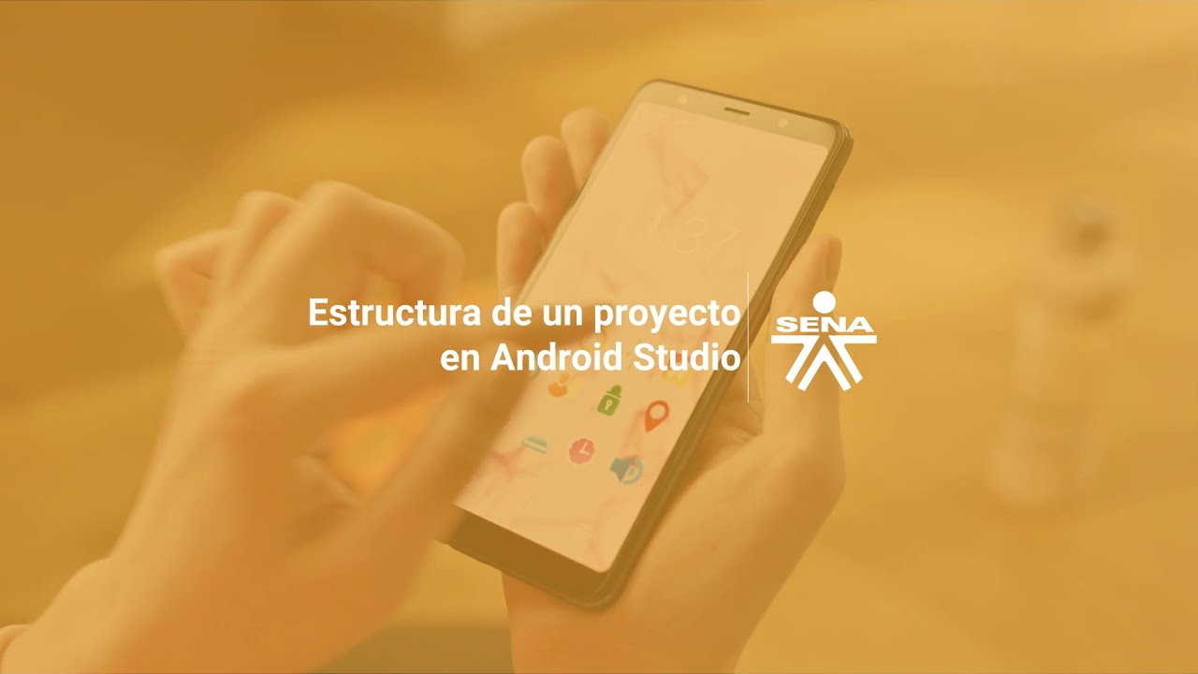

[**Enlace de reproducción del video**](https://www.youtube.com/watch?v=upyzIois6xA)

|  |
| --- |
| **Síntesis del video: Estructura de un proyecto en Android Studio** |
| Un proyecto en Android Studio está compuesto principalmente por módulos y por archivos del proyecto, donde cada uno de ellos cumplen unas funciones.  Los módulos contienen el grupo de archivos que permiten realizar la división del proyecto. Un proyecto puede contener uno o varios módulos.  Estos se pueden trabajar de forma independiente para compilarlos o probarlos. El uso de los módulos se realiza principalmente para crear bibliotecas de código o conjuntos de código para diferentes dispositivos como teléfonos o reloj inteligentes.  Para la creación de un módulo, lo hacemos a través del menú “File – New – New Module”.  Android ofrece diferentes tipos de módulos para la “app” de Android. Módulos de función, de bibliotecas, entre otros. |

## Manifest

En el manifest se encuentra la información esencial de una aplicación para las herramientas de creación de Android, el sistema operativo Android y Google Play.

El manifest es un archivo en lenguaje XML y se definen aspectos principales de la aplicación, como por ejemplo su identificación (nombre, ícono, estilos), sus componentes (pantallas, servicios) o los permisos necesarios para su ejecución.

A continuación, se enuncian algunas de las cosas más importantes que se deben declarar en el archivo manifest:

* **Nombre del paquete.** El nombre del paquete debe coincidir con el nombre del paquete básico que se crea cuando se inicia un nuevo proyecto, y sirve como un ID que permite identificar de manera exclusiva la “APP” en el dispositivo y en Google Play Store.
* **Permisos.** Las aplicaciones en Android deben solicitar permisos para acceder a datos restringidos del usuario o del sistema, por ejemplo: permisos de contactos, mensajes del sistema como la cámara, acceso a internet, etc.
* **Íconos y etiquetas.** En el manifest se configura el ícono que tendrá la aplicación a través de la etiqueta icon al igual que el nombre de la aplicación con la etiqueta “label”.
* **“Activity”.** Uno de los componentes principales que se encuentran declarados en el manifest son las actividades, la etiqueta “<activity>” declara el componente de una actividad.

**Amplíe sus conocimientos**

Para ampliar la información, lo invitamos a visitar la página "[Aspectos fundamentales de la aplicación](https://developer.android.com/guide/components/fundamentals?hl=es-419#Components)".

## Java

La carpeta java contiene todo el código fuente de la aplicación separados por paquetes, clases, interfaces, pojos, etc. Inicialmente, Android Studio crea el código básico de la pantalla (actividad o “activity”) principal de la aplicación, que por defecto se llamará “MainActivity”, y siempre bajo la estructura del paquete java definido durante la creación del proyecto.

## Res

En esta carpeta se encuentran todos los recursos del proyecto sin código, como diseños XML, “strings” de IU y también imágenes de mapa de “bits”, divididos en subdirectorios.

* **Subcarpeta “drawable”:** “/res/drawable”: contiene las imágenes que se van a usar en la aplicación los formatos que soporta son (png, jpg, gif).
* **Subcarpeta mipmap:** /res/mipmap contiene los íconos que se van a utilizar en la aplicación para las diferentes densidades de las pantallas existentes, al igual que la carpeta “drawable”, se divide en subcarpetas dependiendo de la densidad de la pantalla.
* **Subcarpeta “layout”:** “/res/layout” en esta carpeta se define el diseño de la interfaz de usuario, el formato del archivo es en XML.
* **Subcarpeta “values”:** “/res/values”: esta carpeta contiene archivos XML que contienen valores simples, como “strings”, temas y colores.

## Gradle

Gradle permite la compilación del proyecto, en este es posible configurar la versión del SDK que Android utiliza para compilar, la mínima versión de Android que soportará la aplicación, referencias a las librerías externas utilizadas, etc.

En un proyecto pueden existir varios ficheros build.gradle, para definir determinados parámetros a distintos niveles. Por ejemplo, puede existir un build.gradle a nivel de proyecto, y otro a nivel de módulo dentro de la carpeta /app. El primero de ellos definirá parámetros globales a todos los módulos del proyecto, y el segundo, solo tendrá efecto para cada módulo en particular.

**Amplíe sus conocimientos**

Para ampliar la información sobre gradle, lo invitamos a ver la página "[Notas de la versión del complemento de Android para Gradle](https://developer.android.com/studio/releases/gradle-plugin?hl=es#updating-gradle)".

**Cómo ejecutar tu “**app**”**

Para conocer más acerca de la configuración del celular para emulación, lo invitamos a ver la página "[Cómo ejecutar tu app](https://developer.android.com/training/basics/firstapp/running-app?hl=es-419)".

# Interfaz de usuario en Android

La interfaz de usuario se define a través de la estructura de un diseño para la aplicación, en el caso de Android, por ejemplo, en una actividad.

La creación de los elementos del diseño se hace utilizando una jerarquía de objetos “View” y “ViewGroup” donde los “View” son los elementos que el usuario puede visualizar, como son: botones, textos, imágenes, y un “ViewGroup” es un contenedor no visible que define la estructura del diseño de los “view” y otros objetos.

1. Ilustración jerarquía de diseño

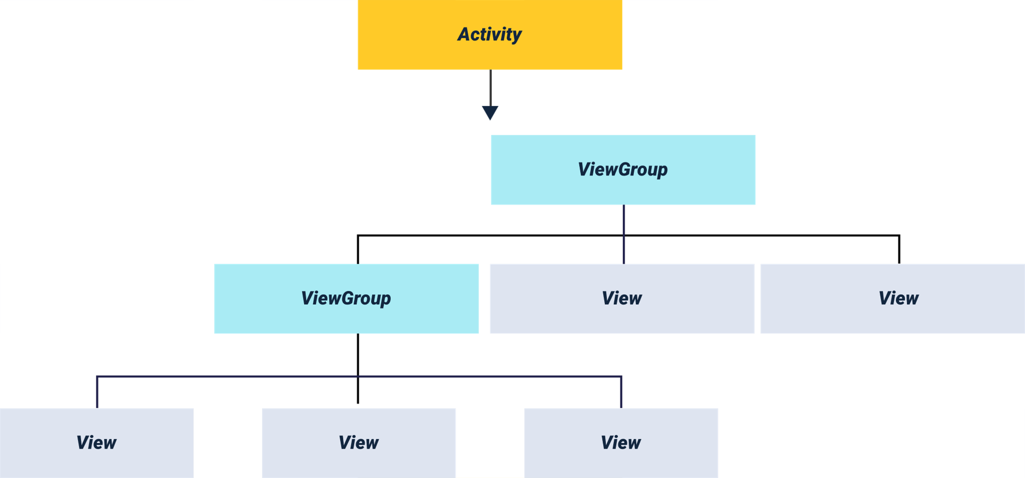

Mapa conceptual que presenta la jerarquía de diseño, comenzando por la “Activity”, de donde se displiega un “ViewGroup”, y de él otro “ViewGroup” y dos “View”. De este último “ViewGroup” se desprenden tres “View”.

Los objetos “ViewGroup” son llamados “Layout” (diseños) y son de muchos tipos, dependiendo de la distribución y la posición de sus “views” como, por ejemplo, LinearLayout, RelativeLayout entre otros.

El diseño en Android se puede trabajar de dos maneras: en XML, o en el editor de diseño (mediante una interfaz de arrastrar y soltar).

## “Layouts”

### Construir un aplicativo según las características de la arquitectura Android

En Android Studio los componentes visuales (“Button”, “Editext”, “Textview”, etc.) se organizan mediante contenedores llamados “Layout”.

Los “layouts” son elementos no visuales que permiten controlar la organización, posición y dimensiones de los “view” que se crean dentro de él, como muchos otros componentes contenedores, son capaces de contener a otros controles, es decir, que se puede tener un contenedor dentro de otro contenedor.

Existen diferentes tipos de “layouts” entre los más comunes están: el LinearLayout, TableLayout, ConstraintLayout.

**LinearLayout**

Dispone las vistas de la interfaz una debajo de otra (orientación vertical), o una al lado de la otra (orientación horizontal). Sus propiedades principales son:

* **“Orientation”:** es la propiedad que define la disposición de sus vistas si es horizontal o vertical.
* **Layout_height:** esta propiedad específica el alto del “viewGroup” (Contenedor).
* **Layout_width**: esta propiedad específica el ancho del “viewGroup”.

Los valores que puede tomar las propiedades “height” y “width” son: <<match_parent>> para que ocupe el mismo tamaño de la pantalla, o el valor <<wrap-content>> para que se adapte al tamaño de su contenido, también puede tener valores personalizados que se miden con dp (pixeles de densidad independiente), las propiedades de “height” y “width” se aplican para todos los contenedores y vistas.

El código XML para la creación de un “layout” de tipo LinearLayout con la orientación vertical, contiene dos “views” de tipo “Button”.

**<LinearLayout:** tipo de contenedor lineal.

**orientation=vertical:** propiedad que define la ubicación de los “views” de forma vertical.

**layout_width:** propiedad que define el ancho del contenedor.

**layout_height:** propiedad que define el alto del contenedor >

**<Button:** etiqueta para crear un “view” de tipo Button (Botón).

**layout_width:** propiedad que define el ancho del “view”.

**layout_height:** propiedad que define el alto del “view”.

**text:** propiedad que define el título del button />

**TableLayout**

Es un contenedor “ViewGroup”que permite mostrar los elementos “view” en columnas y filas. Para crear las filas se utiliza el objeto TableRow cada fila puede tener 1 o más celdas o ninguna, y celda se crea por un tipo de objeto “view”. Es decir, las celdas de una fila se pueden formar por una diversidad de objetos “view”, como ImageView o TextView.

**ConstraintLayout**

Es el contenedor más utilizado en este momento y el que viene por defecto cuando se crea una actividad, ya que permite crear los “view” directamente desde las herramientas visuales del editor de diseño. Con este contenedor se puede crear todo el diseño arrastrando y soltando elementos, en lugar de editar el XML.

Cada posición de un “view” en un ContraintLayout se define agregando por lo menos una restricción horizontal y una vertical. Cada restricción representa una conexión o alineación con otra vista. Cada restricción define la posición de la vista a lo largo del eje vertical u horizontal, por lo que cada vista debe tener un mínimo de una restricción para cada eje, aunque normalmente se necesitan más.

Vista de Diseño ConstraintLayout

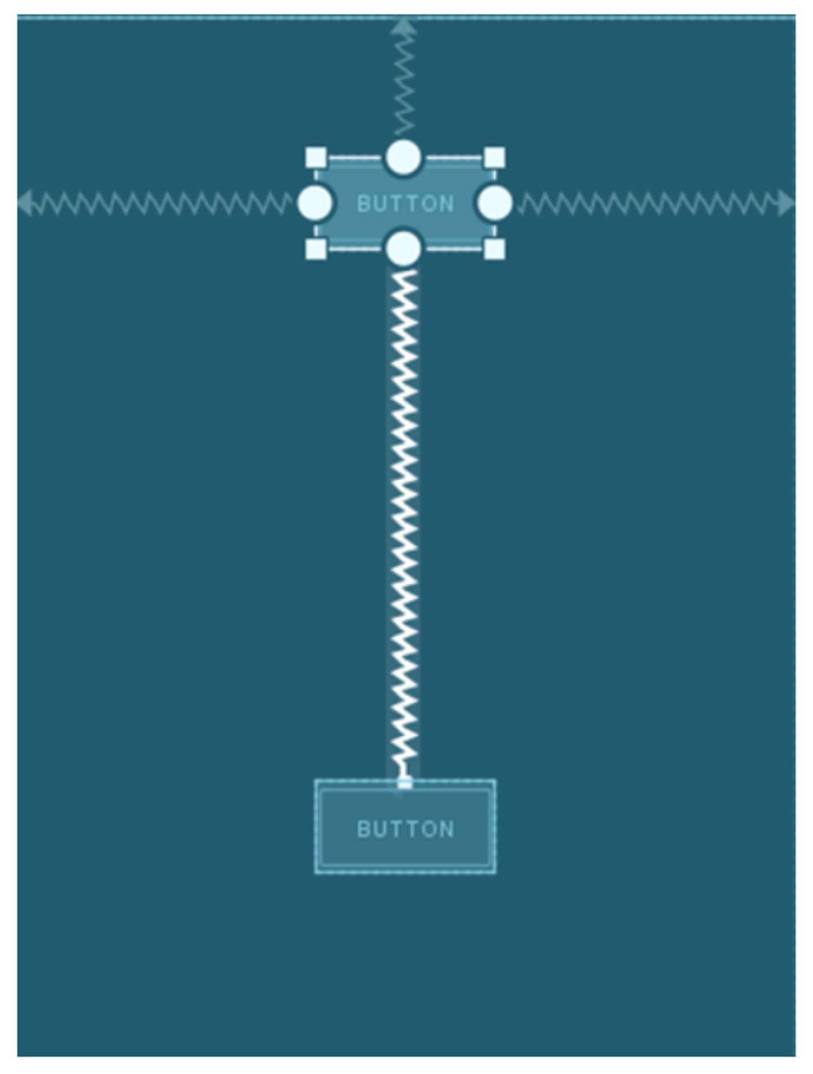

La figura anterior muestra las conexiones que tiene el “view Button” en sus ejes horizontales y verticales que se realizan desde el editor de diseño solo con arrastrar y soltar sin utilizar el código XML como en los anteriores contenedores.

**Amplíe sus conocimientos**

Para ampliar la información, lo invitamos a visitar las páginas:

* [Cómo crear una IU responsiva con ConstraintLayout](https://developer.android.com/training/constraint-layout?hl=es-419).
* [Interfaz de usuario en Android: Layouts](https://www.sgoliver.net/blog/interfaz-de-usuario-en-android-layouts/).

## Controles básicos

En Android Studio se encuentra una amplia variedad de controles que se pueden utilizar en la interfaz de usuario, tales como botones (“Button”) campos de texto (“EditText”) vista de imágenes (“ImageView”) casillas de verificación (“CheckBox”) botones de selección (“RadioButton”) etiquetas de texto (“TextView”) listas (“ListView”) entre otros.

Existen 3 propiedades que son indispensables en la creación de los controles nombrados anteriormente y son:

* **Android: “layout_width”:** esta propiedad es común a todas las vistas y es la que permite establecer cuál será el ancho usado. Este valor puede ser fijado referente al contenido que se va a mostrar o referente a la vista que lo contiene.
* **Android: “layout_height”:** esta propiedad es común a todas las vistas y es la que permite establecer cuál será el alto usado. Este valor puede ser fijado referente al contenido que se va a mostrar o referente a la vista que lo contiene.
* **Android: “id”:** define el identificador asociado a la vista para ser referenciado por código Java. La forma de crear un identificador es la siguiente:

Android:id=“@+id/myText” El símbolo @+id/ quiere decir que se está generando un nuevo identificador, esto provocará que la clase R del paquete gen del proyecto cree una referencia de este objeto para que luego pueda ser manipulado por código.

Los valores que pueden tomar las propiedades de Android: “layout_width”, y Android: “layout_height” los cuales aplican para todos los controles son:

* “MATCH_PARENT”, lo que significa que la vista va a tener el tamaño de su padre, en este caso el de la pantalla.
* “WRAP_CONTENT”, lo que significa que el tamaño de la vista se adaptará a lo que escriban en su contenido.
* PERSONALIZADO: también se puede definir el alto y el ancho con valores personalizados con unidad de medida dp (pixeles independientes de densidad), ejemplo:

android: layout_width=“50dp”

android: layout_height=“200dp”

Estas tres propiedades básicas son las principales en los componentes que se describen a continuación: botón, etiquetas de texto, selección, campo de texto y casilla de verificación.

### Botones

Un botón (“Button”) es un elemento de la interfaz en el que el usuario puede tocar o hacer clic para realizar una acción. En la tabla 1, puede observarse un ejemplo de un “Button”, con sus propiedades básicas:

1. Propiedades básicas “Button”

| “Button” | Propiedad básica |
| --- | --- |
| android:“layout_width” | Define el ancho de la vista. |
| android:“layout_height” | Define el alto de la vista. |
| android:“id” | Define el identificador asociado a la vista para ser referenciado por código java. |
| android:“text” | Define el texto asociado a la vista. |

XML creación de un botón

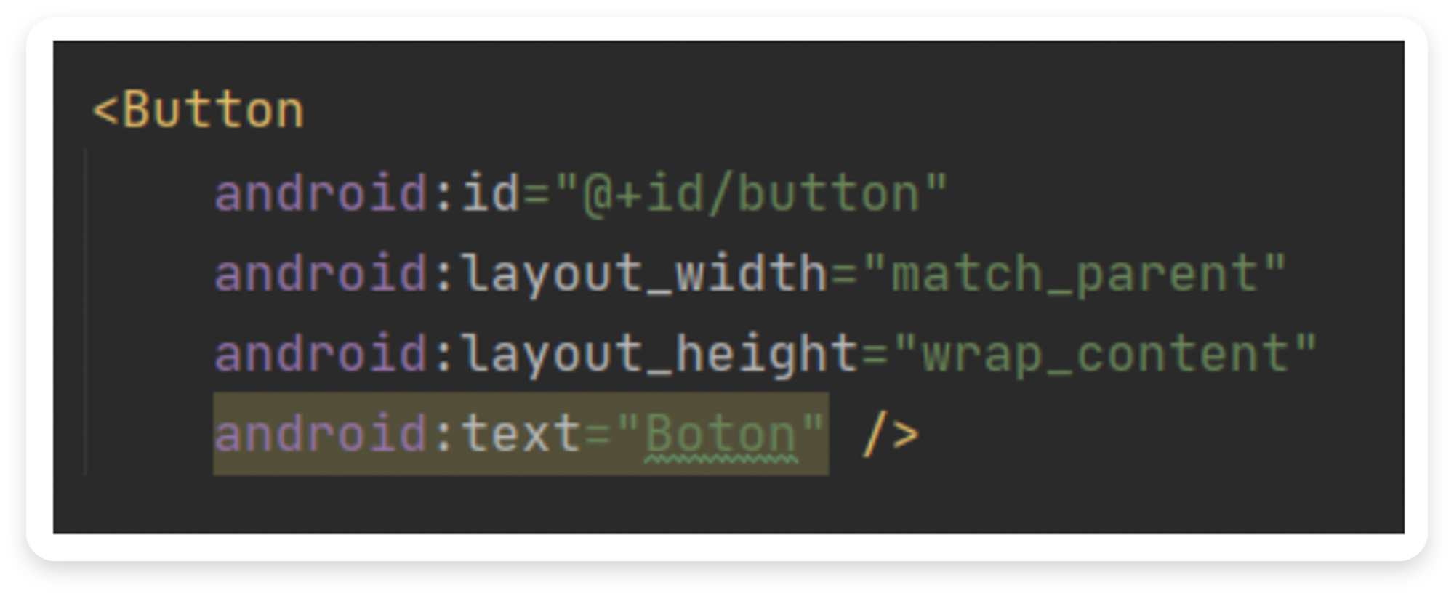

Y el botón quedaría así:



### Texto e Imágenes

Unos de los controles más utilizados son los referentes a los textos e imágenes, ya que son con los que más interactúa el usuario. A continuación, se realizará una descripción de tres de los componentes básicos más imprescindibles para el desarrollo de nuestras aplicaciones: los textos o etiquetas (“TextView”) las imágenes (“ImageView”) y los cuadros de texto (“EditText”).

**“TextView”:** es un control utilizado para desplegar contenido textual generalmente estático, tiene la propiedad de acoplarse al control que lo contenga y no captura el foco en ningún momento por lo que generalmente no se programa ningún evento sobre él, sus propiedades básicas son las siguientes:

1. Propiedades básicas “TextView”

| “TextView” | Propiedad básica |
| --- | --- |
| android:“layout_width” | Define el ancho de la vista. |
| android:“layout_height” | Define el alto de la vista. |
| android:“id” | Define el identificador asociado a la vista para ser referenciado por código java. |
| android:“text” | Establece cual es el contenido a ser mostrado por el “TextView”.  Existen dos formas de asociar el texto a una vista, la primera forma y más simple es asociar el texto de forma directa:  android:“text”=“Hola Mundo”  La segunda forma es por medio de archivo “string XML” ubicado dentro de la carpeta “values” de los recursos del proyecto y asociar cada uno de los textos con una llave respectiva.  Ya luego se referencia el contenido por medio de este archivo XML de la siguiente forma: android:text="@string/boton2" |
| android: “textColor” | Esta propiedad nos permite definir cuál va a ser el color del texto. |
| android: “textSize” | Con esta propiedad podemos definir el tamaño de la fuente la unidad es sp. Ejemplo: **android:“**textSize”**="20sp"** |
| android: “textStyle” | Define el estilo de la fuente a usar. |
| android: “typeface” | Esta propiedad me permite cambiar el tipo de fuente dentro de un conjunto de 4 posibles opciones: normal, “sans”, “serif” y monospace, se pueden descargar otro tipo de fuentes. |

Ejemplo de “TextView” con sus propiedades básicas:

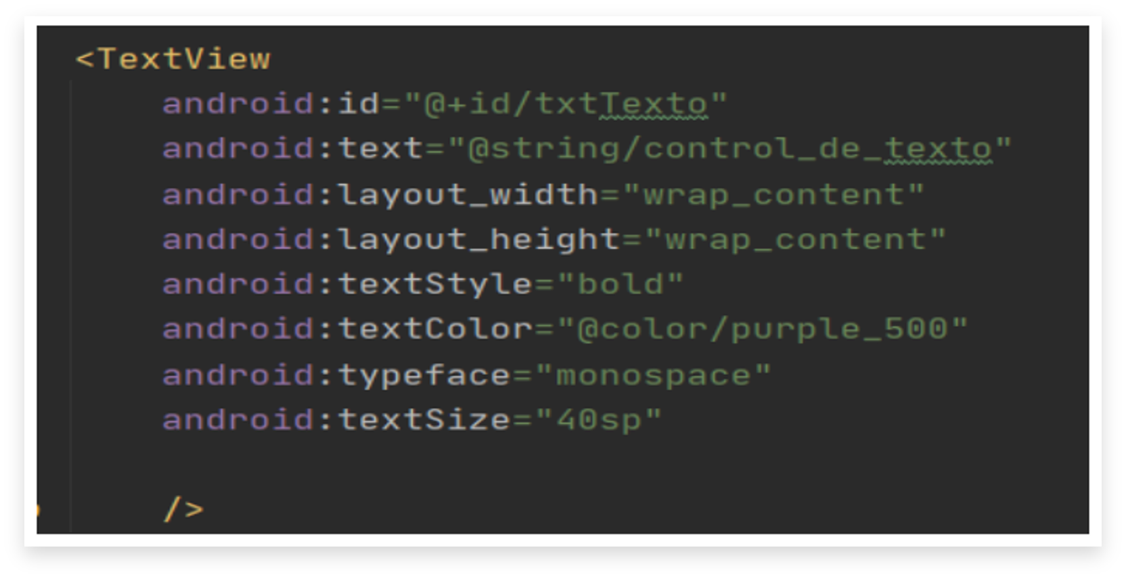

El “TextView” quedaría así:

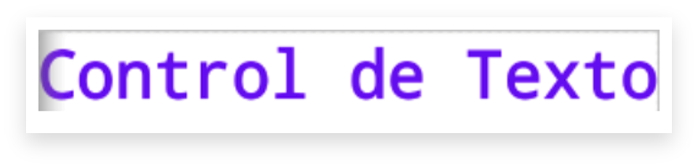

**“ImageView”:** es un control de imágenes que permite acceder a los recursos de imágenes (“drawable” o “mipmap”) permitiendo mostrar las imágenes en la aplicación, su propiedad principal es android:src que permite indicar la imagen a mostrar del proyecto. Lo primero que se debe hacer es copiar la imagen que se quiere mostrar a la carpeta “drawable” del proyecto “/res/drawable” y después en el XML se debe indicar la ruta de origen así: android:src=” @drawable/imagen”

Aparte de las propiedades de “width” y “heigth” que se encuentran en todos los “view” están las siguientes básicas para el “ImageView”:

1. Propiedades básicas “ImageView”

| “ImageView” | Propiedad básica |
| --- | --- |
| android:“src” | Establece la imagen del “ImageView”. |
| android:“scaleType” | Controla cómo se debe cambiar el tamaño o mover la imagen para que coincida con el tamaño de este “ImageView”. |
| android:“tint” | El color de tinte de la imagen. |

Ejemplo de “ImageView” con sus propiedades básicas.

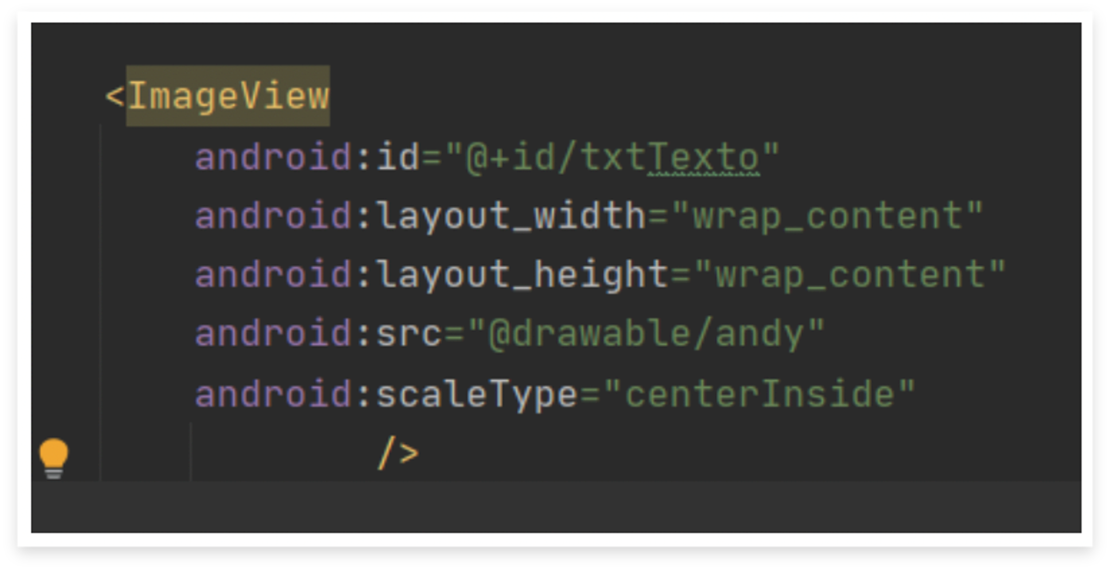

El “ImageView” quedaría así:

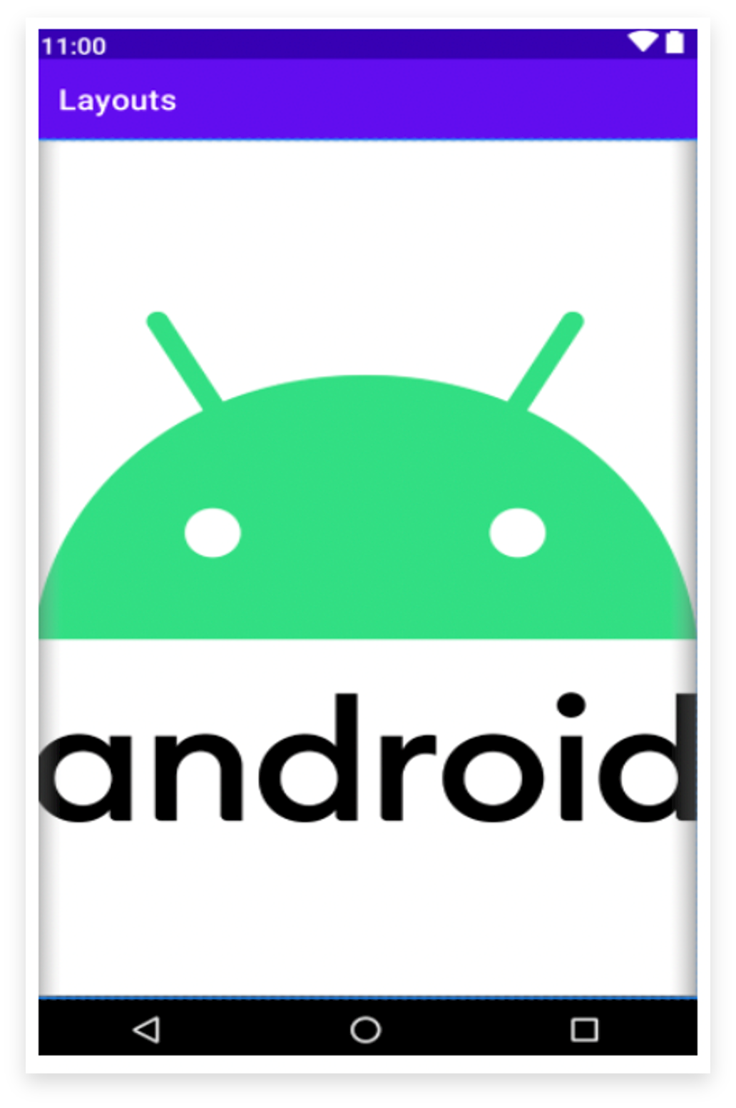

**“EditText”:** es un elemento de la interfaz que permite al usuario ingresar y editar el texto. Una de sus propiedades más funcionales es la de “inputType” que define el tipo de entrada que va a tener el cuadro de texto, el valor se aplica dependiendo de lo que se quiere ingresar: por ejemplo, un correo electrónico (“textEmailAdress”) edad (“number”) apellido (“text”) entre otras, la elección del tipo de entrada configura el tipo de teclado que se muestra.

1. Propiedades básicas “EditText”

| “EditText” | Propiedad básica |
| --- | --- |
| android:“inputType” | Establece el tipo de dato que ingresará en el campo de texto. Para propiedad existen los siguientes datos: “text”, “number”, “texturi”, “textpassword”, “phone”, “date”, entre otros. |
| android:“hint” | Esta propiedad permite desplegar un texto sobre el control a manera de ayuda, mientras el usuario aún no ingresa información (preferible sobre la propiedad “text”). |
| android:“text” | Al igual que en el “TextView” puedo definir cuál es el texto que se mostrará en el control. |

Ejemplo de “EditText” con sus propiedades básicas.

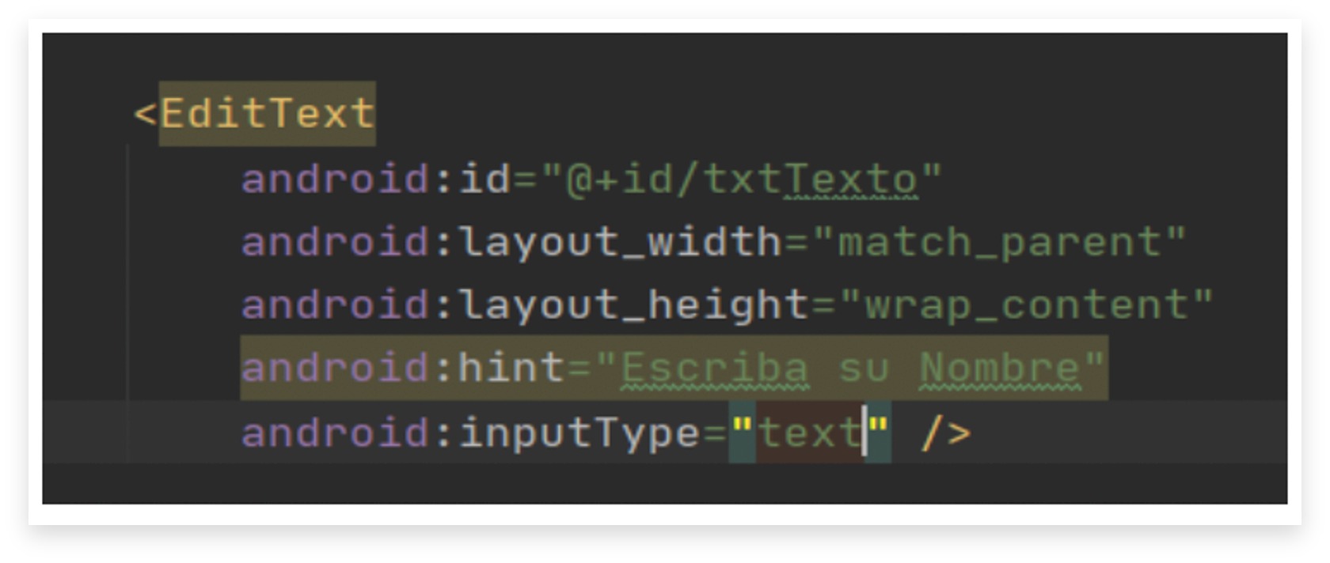

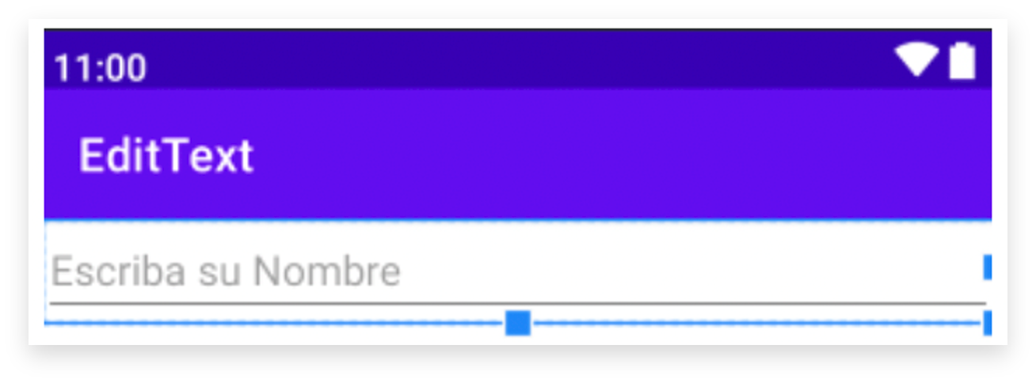

### “Checkbox” y “Radiobutton”

Otros de los controles muy utilizados en las aplicaciones son los que permiten hacer una selección o un chequeo de alguna opción en las aplicaciones, Android cuenta con dos tipos: “checkboxes” y los “radiobuttons”.

**“Checkbox”:** las casillas de verificación permiten que el usuario seleccione una o más opciones de un grupo. Aparte de las propiedades de “width” y “heigth” que se encuentran en todos los view están las siguientes básicas para el “Checkbox”:

1. Propiedades básicas “Checkbox”

| “Checkbox” | Propiedad básica |
| --- | --- |
| android:“checked” | Establece el estado actual de “Checkbox”. |
| android:“text” | Esta propiedad define el texto del “Checkbox”. |
| android:“id” | Al igual que en los otros controles define el identificador único asociado a la vista para ser referenciado por código java. |

Para definir un control de este tipo se utiliza el código siguiente, que define dos “Checkbox” con los textos español e inglés.

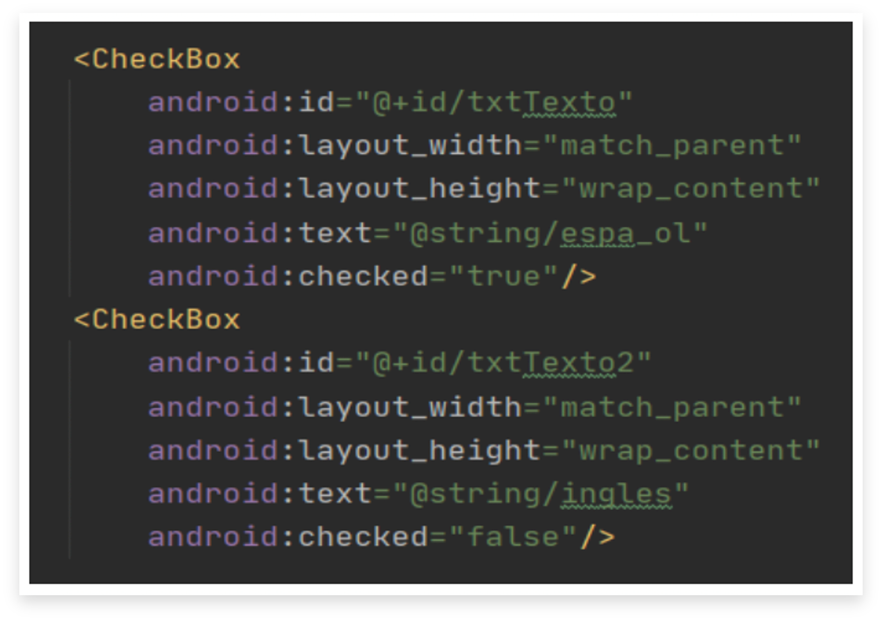

**“RadioButton”:** a diferencia del “CheckBox” el control “RadioButton” permite realizar una selección única entre una lista de opciones. En Android, un grupo de botones “radio button” se define mediante un elemento RadioGroup, el cual contiene todos los elementos “RadioButton” necesarios.

1. Propiedades básicas “RadioButton”

| “RadioButton” | Propiedad básica |
| --- | --- |
| android:“checked” | Establece el estado actual de seleccionado por defecto del “RadioButton”. |
| android:“text” | Esta propiedad define el texto del “RadioButton”. |
| android:“id” | Al igual que en los otros controles define el identificador único asociado a la vista para ser referenciado por código java. |

Para definir un control de este tipo se utiliza como componente Padre un “RadioGroup” (Padre) y como hijos dos “RadioButton” (Hijo), el “RadioGroup” es el que permite que solo sea seleccionable una sola opción en caso de crear los “RadioButton”, sin un “RadioGroup” dejará seleccionar todas las opciones, lo que no es el fin del componente.

En las propiedades del “RadioGroup” se puede definir la orientación de los “RadioButton”: la orientación puede ser Vertical -Horizontal.

El siguiente código muestra la creación de dos “RaddioButton” con los textos de femenino y masculino los cuales están dentro de un “RadioGroup” con la propiedad de orientación vertical.

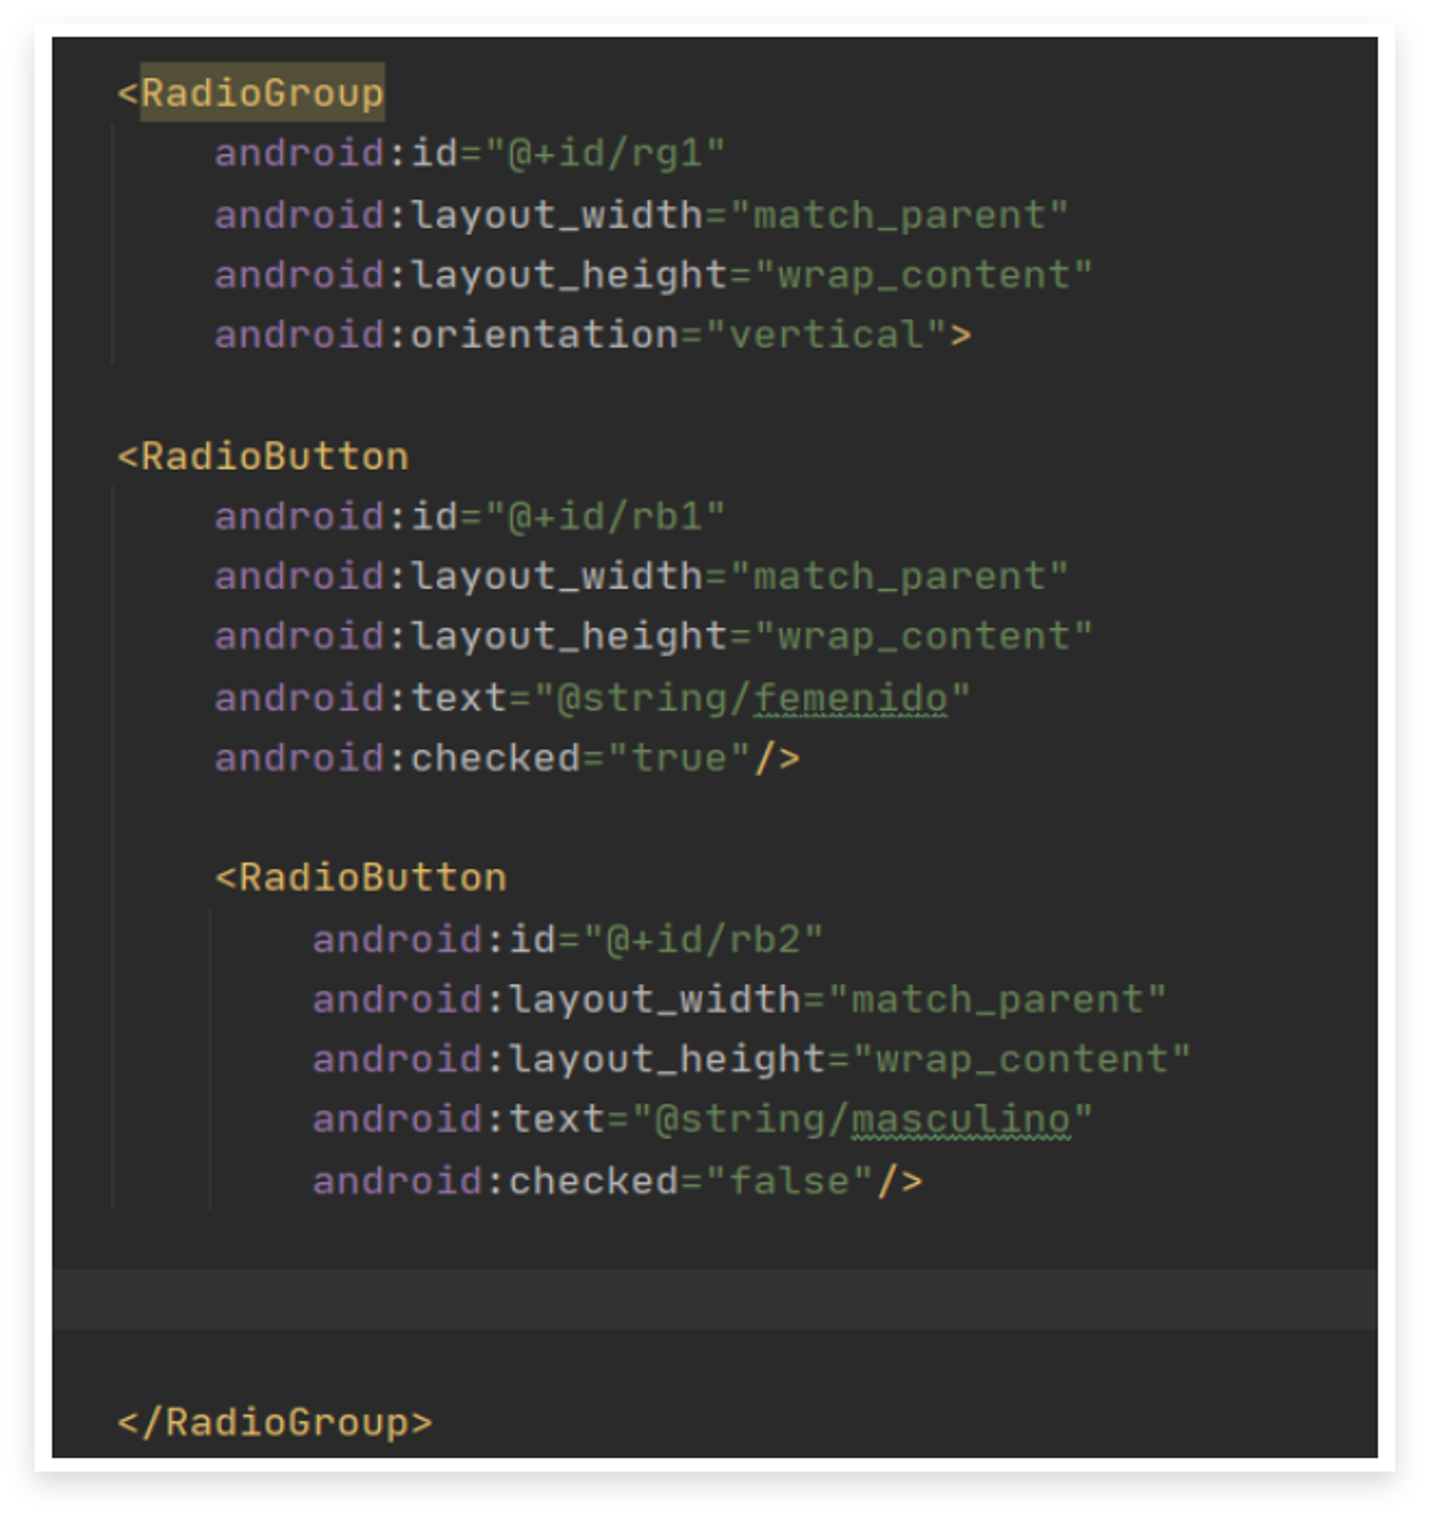

### Controles de Selección

Los diferentes controles de los cuales dispone Android para seleccionar opciones dentro de una lista de posibilidades se llaman “Spinner” (para listas desplegables) y “ListView” (para listas fijas).

**“Spinner”:** este permite seleccionar un valor en un conjunto, al presionar clic sobre ella muestra una especie de lista emergente al usuario con todas las opciones disponibles a seleccionar, su propiedad más importante es android: entries = “@array/lista” que permite fijar el contenido de datos que se quiere mostrar en la lista.

Para añadir una lista de este tipo se deben seguir los pasos que se nombran a continuación:

En los recursos /res/values/strings se debe crear el arreglo de “String” (string-array) con los valores que queremos mostrar en el “spinner”.

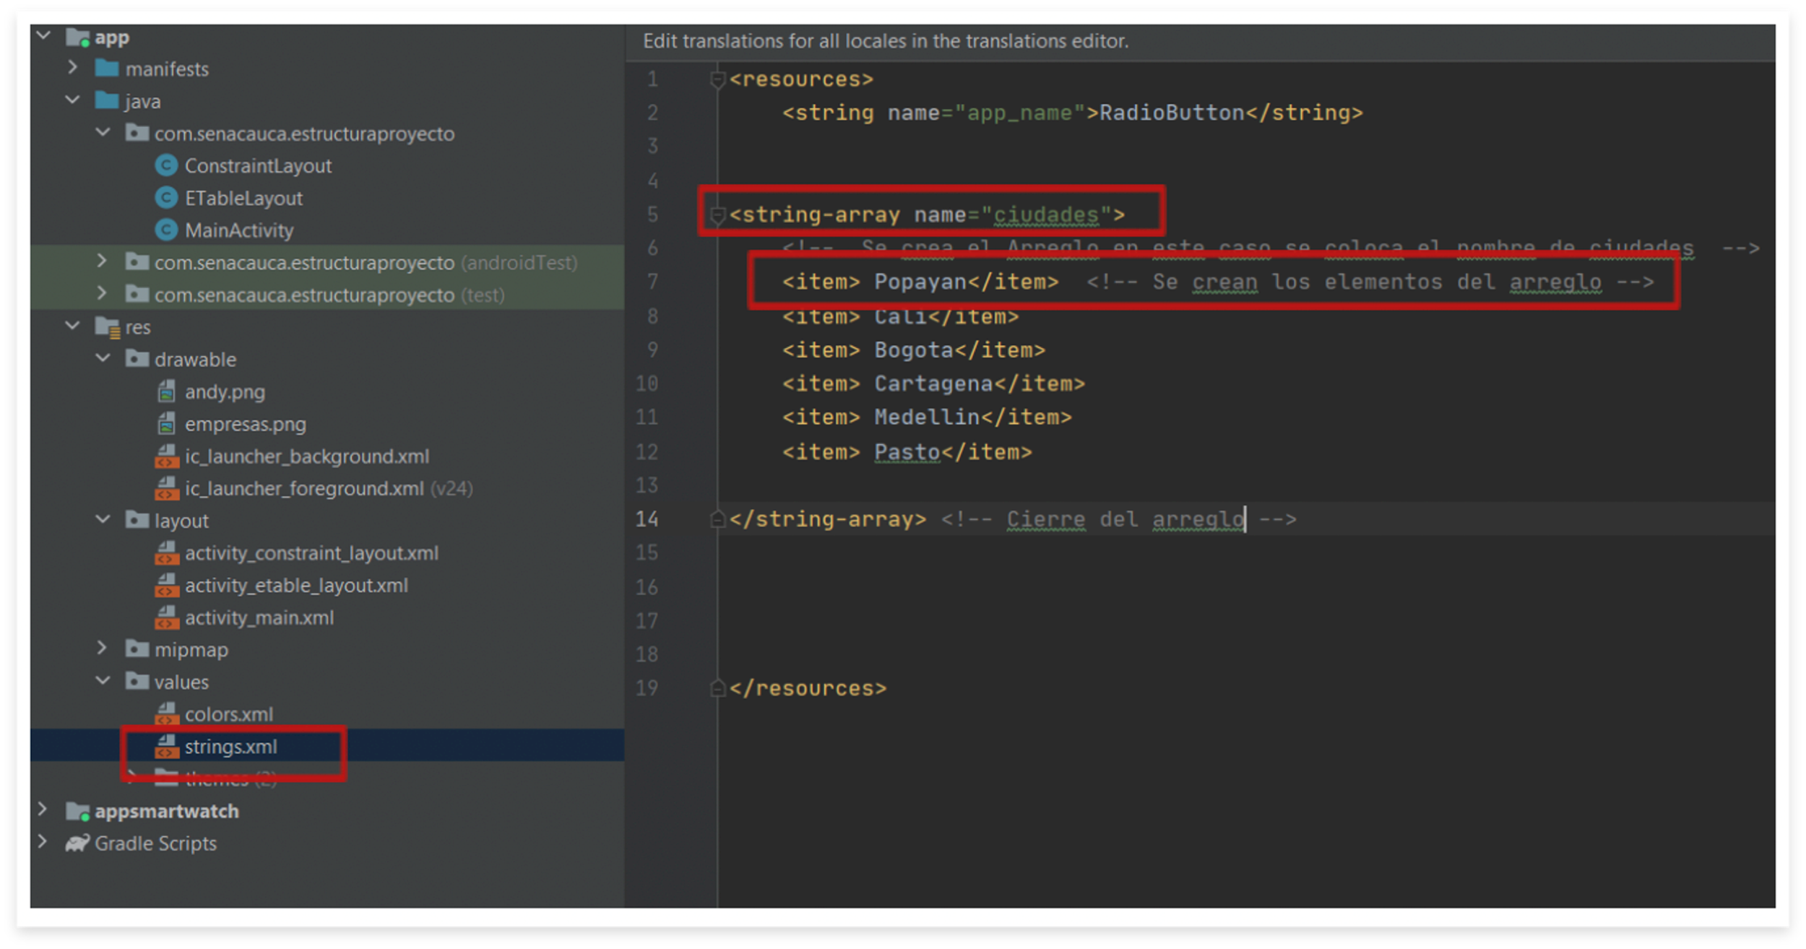

Ahora en el /res/layout se crea el siguiente código para crear el “Spinner” y enlazar el string-array a través de la propiedad entries como se muestra a continuación.

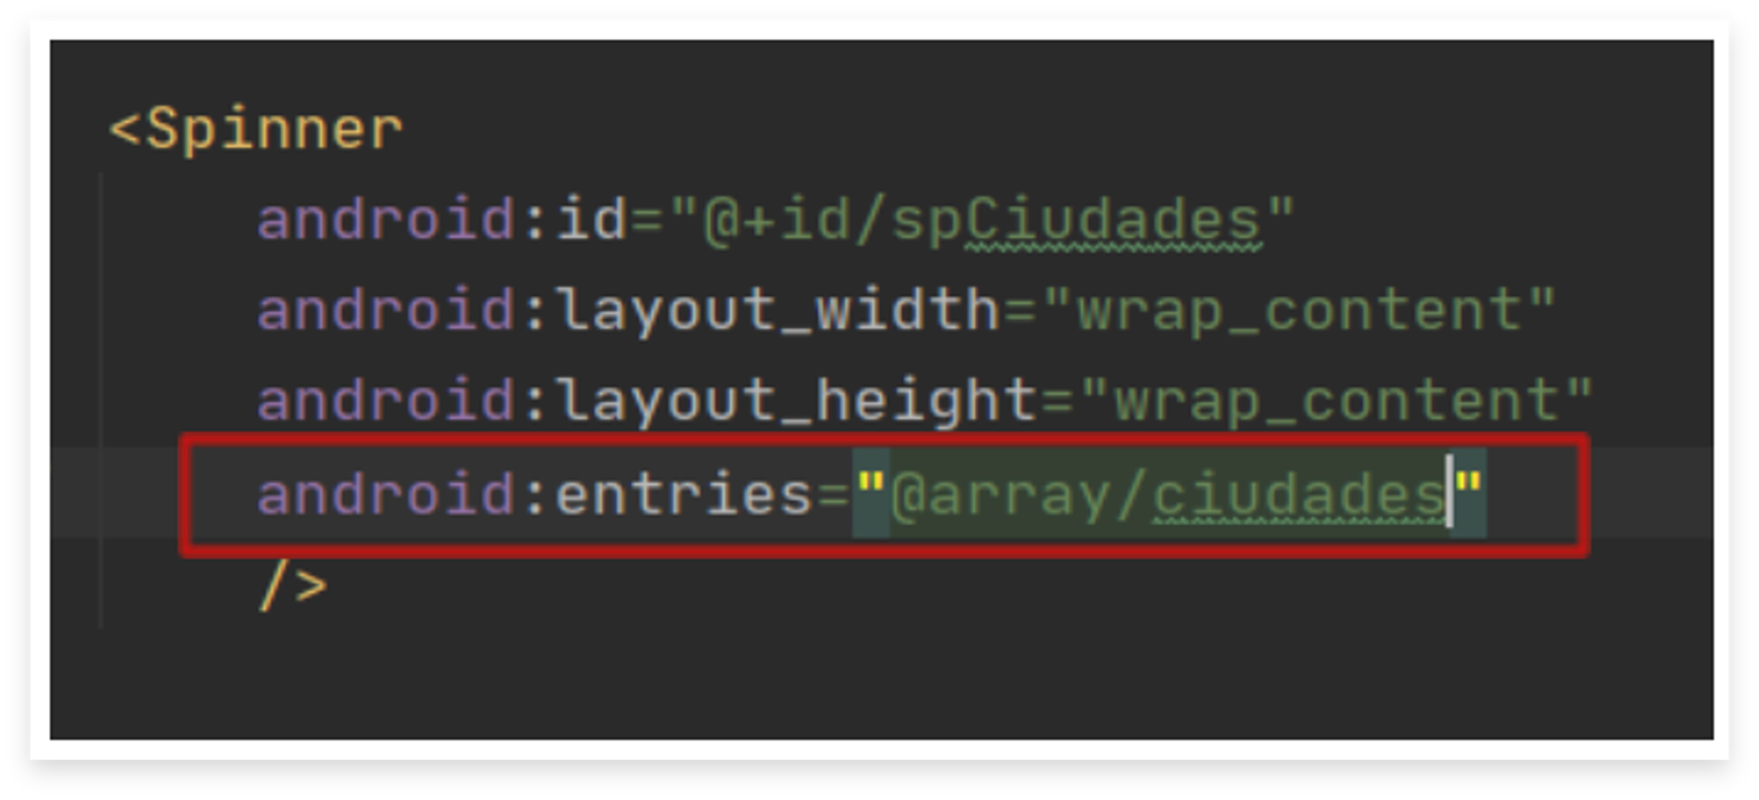

Se muestra la creación de un “Spinner” con sus propiedades básicas “heigth”, “width” y el “id”, y la propiedad entries donde relaciona el “array” ciudades creado en los recursos.

El “Spinner” quedaría así:

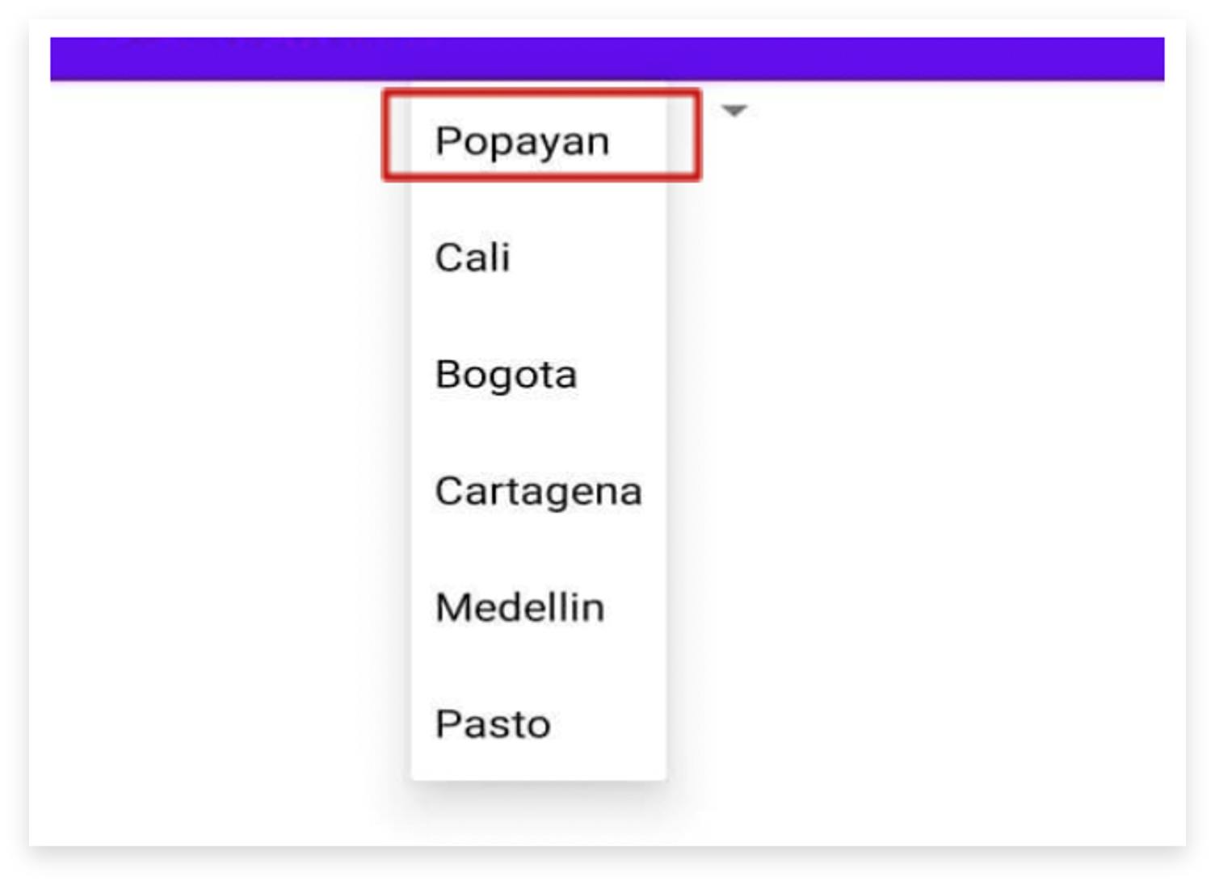

**“ListView”:** permite mostrar al usuario una lista de opciones seleccionables directamente sobre el propio control, sin listas emergentes como en el caso del control “Spinner”. En caso de existir más opciones de las que se pueden mostrar sobre el control se podrá hacer “scroll” sobre la lista para acceder al resto de elementos.

Para crear el “ListView”, así como en el “Spinner” también se debe crear el arreglo de elementos que se quiere mostrar en la lista, para este ejemplo se utilizará el mismo arreglo de ciudades que se utilizó para el “Spinner”.

Cuando los elementos que se quieren mostrar en la lista o en el “Spinner” no son estáticos se crea el arreglo desde el código Java.

Ejemplo de creación de un ListView:(data-aos="fade")

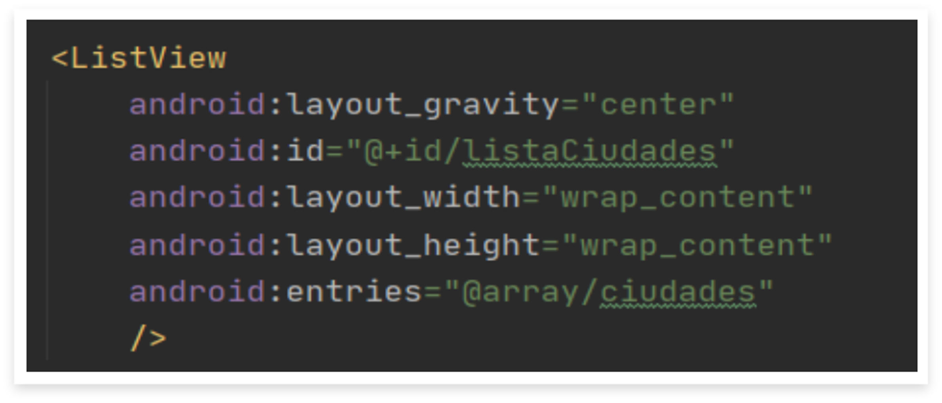

La imagen muestra la creación de un “ListView”, utiliza las mismas propiedades del “Spinner”, y la propiedad “entries” donde relaciona el “array” ciudades creado en los recursos.

# Eventos “listeners”

En Android para crear la interacción del usuario con la aplicación se hace a través de eventos. Por ejemplo, cuando se toca una vista (como un botón) se llama al método “onTouchEvent” () del objeto utilizando los objetos de escucha de eventos para detectar la interacción del usuario.

Los “Event Listeners” (objetos de escucha de eventos) son interfaces de la clase “view” que contienen un método de llamado el cual será invocados cuando la vista registre una interacción del usuario con el elemento de la interfaz gráfica. Esto quiere decir que los “view” como “Button”, “ImageView”, “RadioButton”, “Checkbox”, al interactuar con el usuario el objeto escuchará y llamará al método correspondiente a estos view el cual ejecutará una acción determinada.

La ejecución de los eventos se realiza en el código Java ubicado en la carpeta /java

Para fijar un “listener” se debe implementar y agregar los métodos del evento correspondiente a cada “view” mediante el método setOn.

Para realizar el ejemplo del evento “listener” de un “Button”, se deben seguir algunos pasos que se presentan a continuación.

**Paso 1. Crear el “Button” en el “Layout” con su propiedad ID ya que es la que nos va a permitir referenciarlos desde el código Java.**

Se muestra la creación de un botón en el “layout” llamado activity_main.xml, el código XML tiene creado un contenedor de tipo “LinearLayout” con su propiedad vertical y el “Button” es creado con sus propiedades básicas, la propiedad que se necesita para referenciar es la del id el nombre del identificador que se colocó para el ejemplo fue “btnclic”, y en la vista de diseño se puede ver cómo queda el “button”.

Estas son las diferentes vistas en las que se puede trabajar en el “layout”:

* **“Code”:** permite visualizar solo el código XML.
* **“Split”:** permite visualizar el código y el diseño como se ve en la figura.
* **“Desing”:** permite visualizar solo el editor de diseño.

**Paso 2. En la clase Java declarar el tipo de “view” y referenciarlo.**

La clase en Java está compuesta por un método principal que se llama Oncreate, todo el código que esté dentro de este método se ejecuta inmediatamente se corra la aplicación.

Cada clase tiene relacionado su “layout” en el método setContentView por lo tanto se debe referenciar los “view” en cada clase que lo contenga, en el ejemplo la clase Java MainActivity contiene al “layout” activity_main que fue donde se creó el “Button”.

**Paso 3. Implementar el evento “listener”.**

Se utiliza la implementación del evento setOnClickListener para que cuando el usuario de clic en el botón se ejecute una instrucción, el código debe escribirse en el método onClick.

Los “View” tiene diferentes métodos escuchadores, en la tabla que se encuentra a continuación se pueden observar los más utilizados:

1. Métodos

| “View” | Método |
| --- | --- |
| “ListView” | “SetOnItemClickListener” |
| “Spinner” | “SetOnItemSelectedListener” |
| “ImageView” | “SetOnClickListener” |
| “RadioButton” | “SetOnClickListener” |

**Amplíe sus conocimientos**

Para ampliar la información, lo invitamos a ver el video [Capítulo 14 – Interacción con Botones, “TextView”, “ImageView”.](https://www.youtube.com/watch?v=-z8zTGTo7vA)

# Navegación (“intents”)

La navegación entre pantallas en Android se realiza a través de los “Intent”. El “Intent” es básicamente una intención de hacer una acción, es la forma de comunicación en Android, que permite interactuar componentes de la misma aplicación o entre diferentes aplicaciones (“Activities”, “Services”, “Broadcasts”, etc.) Existen dos tipos de “Intents”:

**“Intent” explícito:** se utilizan para llamar a un componente específico. Por ejemplo, se tiene una aplicación que contiene 2 actividades. Actividad A y Actividad B y la aplicación requiere navegar desde la Actividad A hasta la Actividad B. En este caso, se define una intención explícita. Para ello se utiliza la clase Intent donde se le especifica dónde está y a dónde quiere ir.

Ejemplo:

Intent intent = new Intent (ActividaA.this, ActivityB.class);

startActivity(intent);

El startActivity lanza el intent.

1. Uso “Intent” explícito

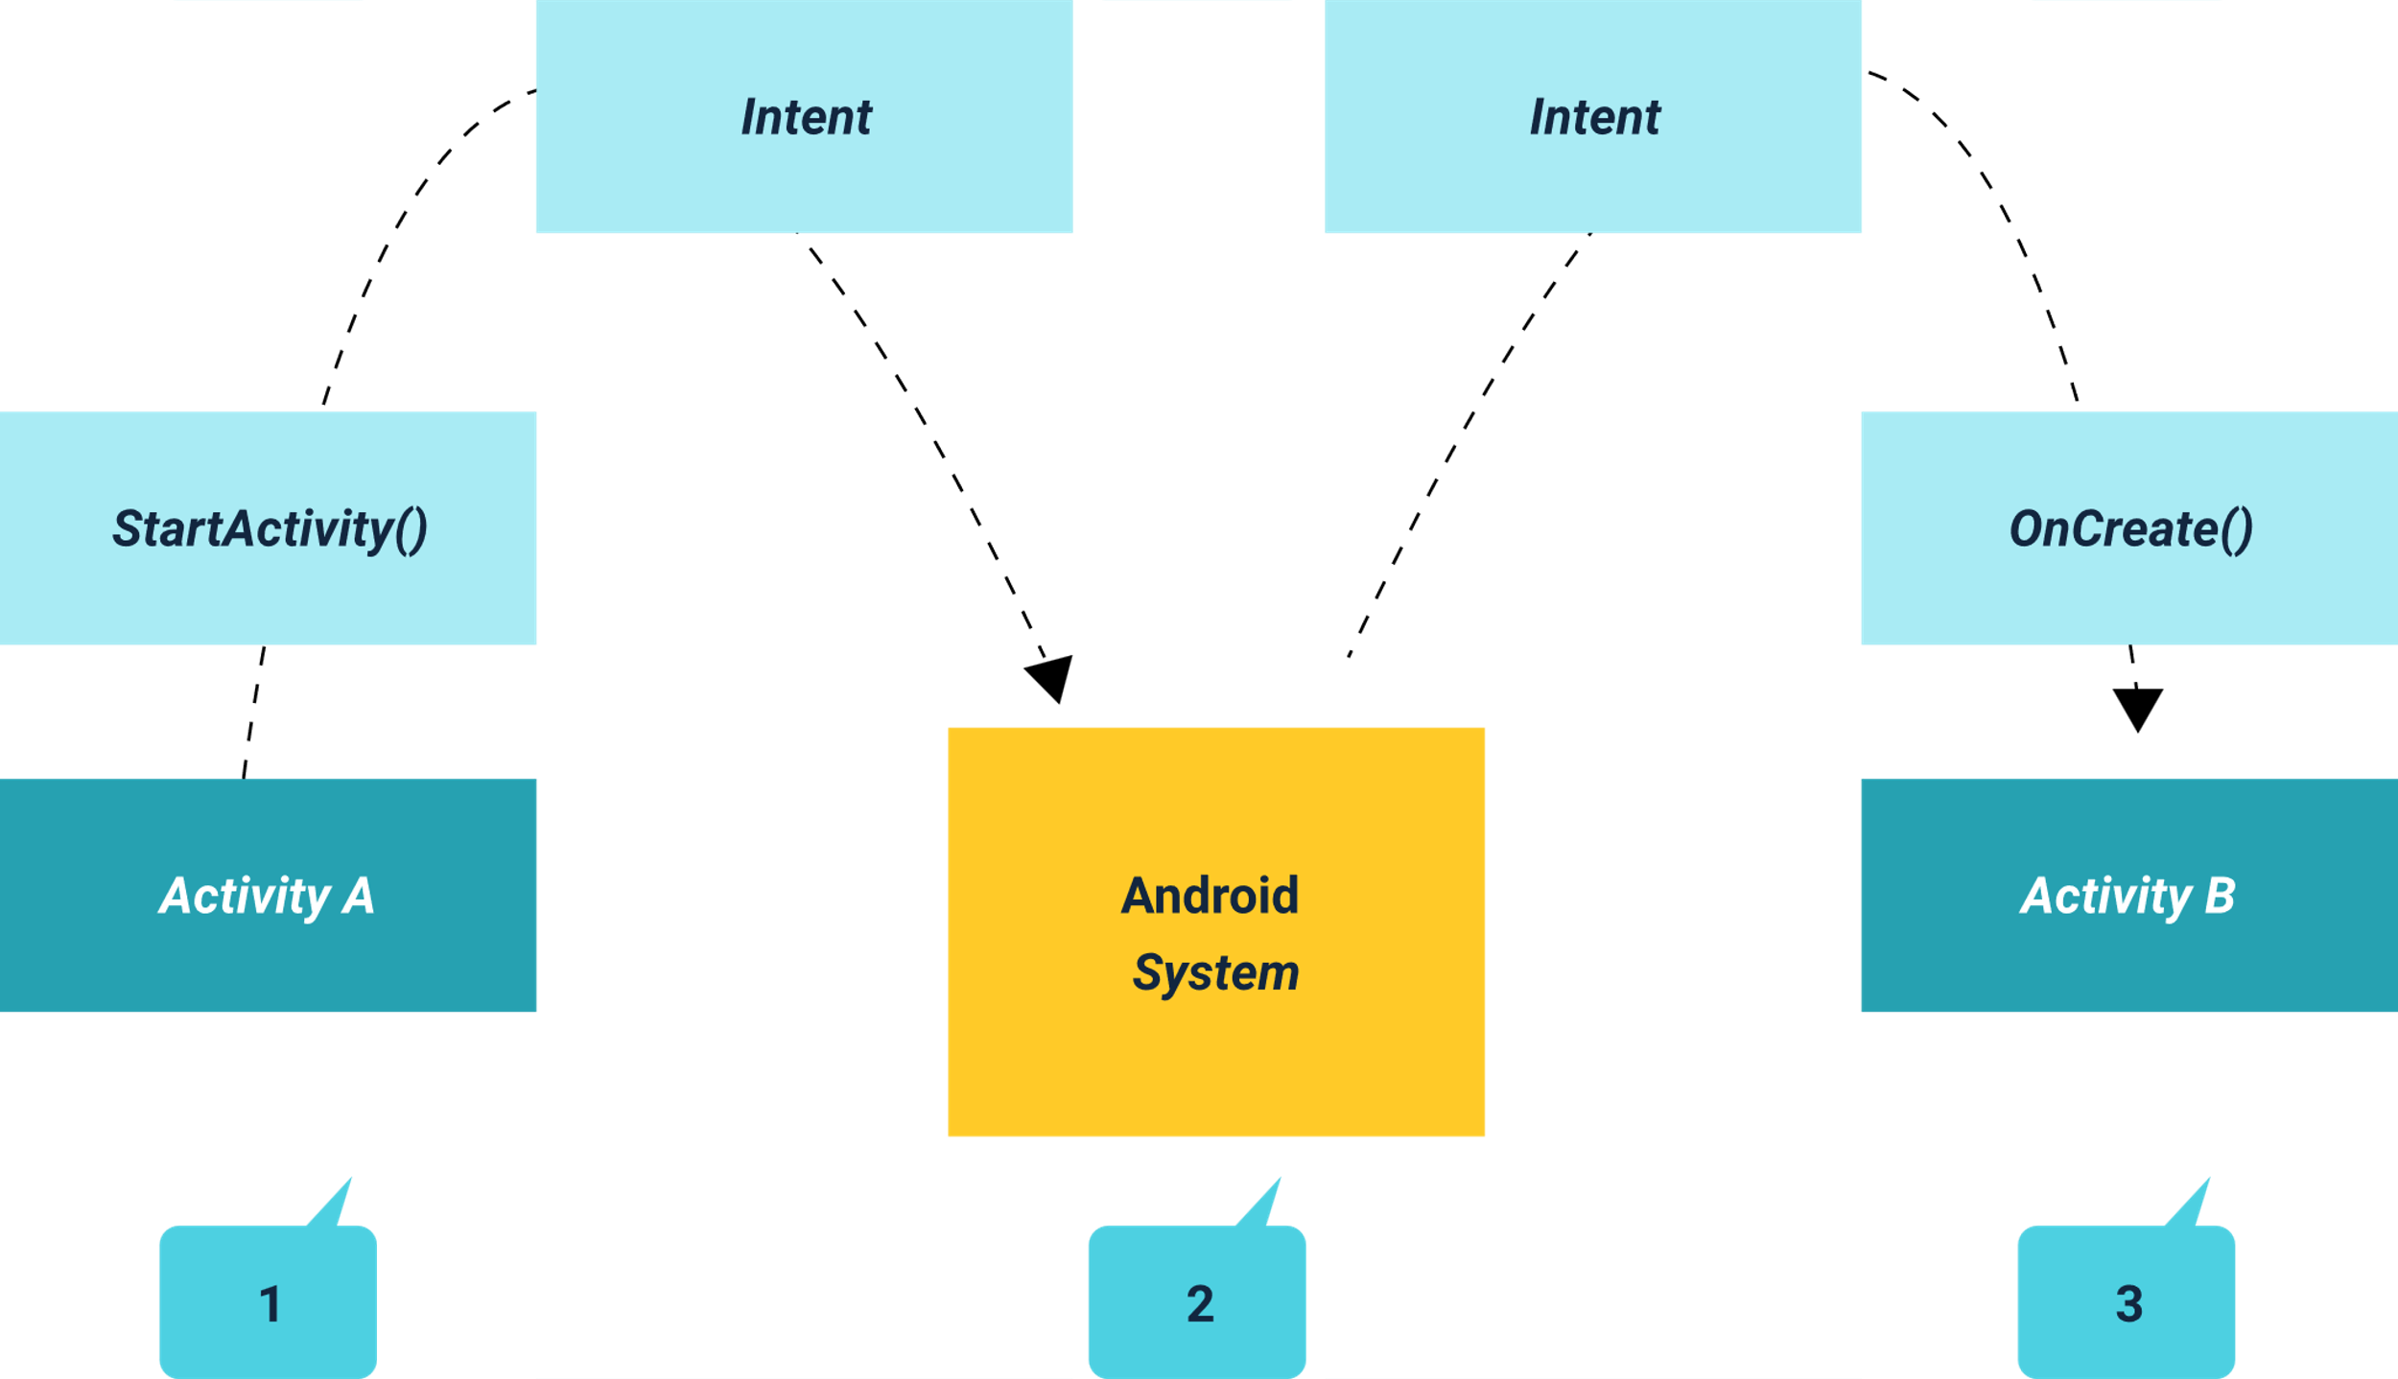

Nota: Android “developer”

Se presenta cómo se usa un “intent” para iniciar una actividad. Cuando el objeto “intent” nombra un componente de actividad específico de forma explícita, el sistema inicia ese componente al instante.

**“Intent” implícito:** a diferencia de los explícitos, los “intent” implícitos no nombran el componente específico. Se usan para iniciar un componente específico de la aplicación, por ejemplo, si se quiere mostrar al usuario la cámara, una ubicación de un mapa o una página web se usan los “intent” implícitos para solicitar que se muestran estos servicios.

Ejemplo:

Intent intent = new Intent (Intent.ACTION_VIEW, Uri.parse(“http://www.example.com”));

startActivity(intent);

Lo que se hace en el ejemplo es llamar a la acción de visualización de una página web.

**Amplíe sus conocimientos**

Para ampliar la información sobre “intent” explícito, lo invitamos a ver el video [Capítulo 15 – Android Studio “Intent” Abrir una “Activity”.](https://www.youtube.com/watch?v=LEVXzsXhO0A)

Y para ampliar la información sobre “intent” implícito, lo invitamos a ver el video [Capítulo 194 – “intent” implícito](https://www.youtube.com/watch?v=tU2ZZng7FnI).

# Tareas asíncronas

Todos los componentes de una aplicación Android, tanto las actividades, los servicios, o los “broadcasts receivers” se ejecutan en el mismo hilo de ejecución, el llamado hilo principal, “main thread” o “GUI thread”, que como éste último nombre indica también es el hilo donde se ejecutan todas las operaciones que gestionan la interfaz de usuario de la aplicación. Es por ello, que cualquier operación larga o costosa que se realice en este hilo va a bloquear la ejecución del resto de componentes de la aplicación y por supuesto también la interfaz, produciendo al usuario un efecto evidente de lentitud, bloqueo, o mal funcionamiento en general.

Android utiliza la clase AsyncTack para ejecutar tareas de segundo plano.

La forma básica de utilizar la clase AsyncTask consiste en crear una nueva clase que extienda de ella y sobrescribir varios de sus métodos entre los que repartiremos la funcionalidad de nuestra tarea. Estos métodos son los siguientes:

* **“onPreExecute” ()** Se ejecutará antes del código principal de nuestra tarea. Se suele utilizar para preparar la ejecución de la tarea, inicializar la interfaz, etc.
* **“doInBackground” ()** Contendrá el código principal de nuestra tarea.
* **“onProgressUpdate” ()** Se ejecutará cada vez que llamemos al método “publishProgress” () desde el método “doInBackground” ()
* **“onPostExecute” ()** Se ejecutará cuando finalice nuestra tarea, o, dicho de otra forma, tras la finalización del método “doInBackground” ()
* **“onCancelled” ()** Se ejecutará cuando se cancele la ejecución de la tarea antes de su finalización normal.

Estos métodos tienen una particularidad esencial para nuestros intereses. El método “doInBackground” () se ejecuta en un hilo secundario (por tanto, no se puede interactuar con la interfaz), pero sin embargo todos los demás se ejecutan en el hilo principal, lo que quiere decir que dentro de ellos se pueden hacer referencia directa a los controles de usuario para actualizar la interfaz.

**Tareas asíncronas**

Para conocer algunos ejemplos, lo invitamos a ver el PDF Ejemplo tareas asincrónicas, el cual se encuentra en la carpeta Anexos.

# Persistencia de datos

En el desarrollo móvil siempre es indispensable que las aplicaciones puedan guardar datos, ya sea para no perder la información en una nueva ejecución o para manejo de información en bases de datos. La persistencia de datos es una habilidad esencial para que un desarrollador cree aplicaciones de alta calidad. Uno de los métodos más comunes de almacenamiento en Android es el de las Bases de Datos en SQLite.

## Bases de datos local SQLite

SQLite es un motor de bases de datos relacional de código abierto y actualmente muy popular, ya que ofrece particularidades muy útiles como su pequeño tamaño y su ligereza, no necesita servidor, requiere poca configuración y guarda toda la base de datos en un solo fichero. Su uso es muy habitual en aplicaciones de tamaño pequeño.

Android incluye soporte a SQLite y utiliza el paquete Android. database.sqlite para utilizar las bases de datos.

El proceso de las bases de datos inicia con la creación de la base de datos, y las tablas, se trabajan con la clase “SqliteOpenHelper”.

Para crear un esquema de base de datos o actualizar el mismo se debe crear una clase que herede de “SQLiteOpenHelper”, donde se implementa el constructor y dos métodos abstractos (obligatorio implementarlos) “onCreate” () y “onUpgrade” () respectivamente.

Por medio de los métodos “getReadableDatabase” y “getWritableDatabase” se abre y se consigue una instancia de la base de datos de sólo lectura o de lectura y escritura respectivamente.

Para la creación de las tablas se ejecutan las sentencias SQL dentro del método “onCreate” utilizando el método db. execute.

Para la administración de una base de datos SQLitese utiliza la Clase “SQLiteDatabase”.

**“SQLiteDatabase”:** tiene métodos para crear, eliminar, ejecutar comandos SQL y realizar otras tareas comunes de administración de bases de datos.

Los métodos más utilizados son:

1. Métodos de administración de bases de datos de la clase “SQLiteDatabase”

| Acción | Método |
| --- | --- |
| Insertar Datos | “db.insert” |
| Consultar Datos | “db.rawQuery() y db.query()” |
| Eliminar Datos | “db.delete” |
| Actualizar Datos | “db.update” |
| Ejecutar sentencia SQL | “db.execute” |

Para reflejar la utilidad de las bases de datos SQLite se realizará un ejemplo de una base de datos para registro de usuarios y de entidades, donde se tendrá una actividad de solicitud de datos para creación, actualización y borrado en el BD de información almacenada de forma persistente.

**Base de datos Sqlite en Android**

Para conocer algunos ejemplos, lo invitamos a ver el PDF Ejemplo bases datos Sqlite, el cual se encuentra en la carpeta Anexos.

## Bases de datos en tiempo real

Una base de datos en tiempo real se refiere a un sistema de base de datos que se basa en el procesamiento en tiempo real que toma los datos entrantes a medida que fluyen del servidor.

La base de datos en tiempo real de Firebase (Firebase “Realtime Database”) es sin duda uno de los servicios más populares de la plataforma.

Firebase es una plataforma para el desarrollo de aplicaciones web y aplicaciones móviles creada por James Tamplin y Andrew Lee en 2011, y adquirida por Google en 2014. Provee servicios muy útiles que podemos incorporar en nuestras aplicaciones Android (además de otros sistemas operativos) tales como:

* **“Analytics”:** “firebase analytics” proporciona una visión profunda sobre el uso de la aplicación por parte de los usuarios, con datos que nos sirven para analizar el comportamiento de los usuarios con la aplicación.
* **“Auth”:** servicio que puede autenticar los usuarios utilizando únicamente código del lado del cliente. Incluye la autenticación mediante Facebook, GitHub, Twitter y Google. Además, incluye un sistema de administración del usuario por el cual los desarrolladores pueden habilitar la autenticación de usuarios con email y contraseña.
* **“Database”:** proporciona un base de datos en tiempo real y “back-end”. El servicio proporciona a los desarrolladores de aplicaciones una API que permite que la información de las aplicaciones sea sincronizada y almacenada en la nube de Firebase.
* **“Storage”:** proporciona cargas y descargas seguras de archivos para aplicaciones Firebase, sin importar la calidad de la red. El desarrollador lo puede utilizar para almacenar imágenes, audio, vídeo, u cualquier otro contenido generado por el usuario.
* **“Notifications”:** con Firebase se puede usar el API FirebaseMessaging que permite el envío de mensajes desde Firebase hacia un dispositivo concreto o múltiples dispositivos, pudiendo gestionar las notificaciones desde la consola de Firebase.

Sus principales características son:

* No requiere la instalación de un servidor ni requiere instalación de “software”, ya que la base de datos está alojada en la nube.
* El formato de almacenamiento de los datos es en formato JSON, con base de datos no relacional.
* La actualización de los datos se hace en milisegundos debido a que la sincronización es en tiempo real.
* Permite “apps” multiplataforma iOS, Android y Web (JavaScript).
* Aun cuando el dispositivo se encuentre sin Internet la aplicación sigue funcionando gracias a la caché.

Para crear un proyecto con Firebase se deberá tener lo siguiente:

* Una cuenta de Gmail para acceder a la consola de Firebase <https://console.firebase.google.com>
* Un proyecto de Android Studio para poder hacer la conexión con la base de datos de Firebase.

Para la configuración de Firebase en el proyecto de Android Studio se enumeran los pasos siguientes:

1. Crear un Proyecto en la consola de Firebase.
2. Agregar el proyecto.
3. Seleccionar la plataforma para agregar a la “APP”.
4. Ingresar el nombre del paquete de la “APP” en el campo Nombre del paquete: lo más importante es copiar el paquete de tu proyecto de Android Studio que se encuentra en el manifest com.dominio.proyecto
5. Descargar archivo Json google-services.json y copiarlo en la raíz del proyecto de Android Studio.
6. Agregar SDK de Firebase. Copiar las librerías al gradle del proyecto en Android Studio y ya que esté lista la configuración de Android Studio con Firebase.

Esta misma configuración también se puede hacer automáticamente desde el entorno de Android Studio en la opción Tools-Firebase, pero necesita una buena velocidad de internet.

**Amplíe sus conocimientos**

Lo invitamos a consultar un ejemplo completo sobre el uso de base de datos de Firebase en Android Studio en el PDF Ejemplo Firebase, el cual se encuentra en la carpeta Anexos.

# Multimedia

En Android Studio la integración de contenido multimedia en las aplicaciones es muy sencilla gracias a las opciones que nos presenta la API. Las principales clases que facilitan el acceso a los servicios multimedia son MediaPlayer, VideoView, además de ser los más usados.

## MediaPlayer

Permite reproducir sonido y video a través de su API.

MediaPlayer es uno de los componentes principales del marco de trabajo de medios. Un objeto de esta clase puede recuperar, decodificar y reproducir audio y video con una configuración mínima. Es compatible con varias fuentes de medios diferentes, entre las que se incluyen las siguientes: uri, recursos locales, url externas.

A continuación, se presenta un ejemplo de cómo reproducir un archivo de audio que está disponible como recurso local (ubicado en el directorio res/raw/ de tu “app”).

1. Crear un directorio dentro de la carpeta res llamada raw.

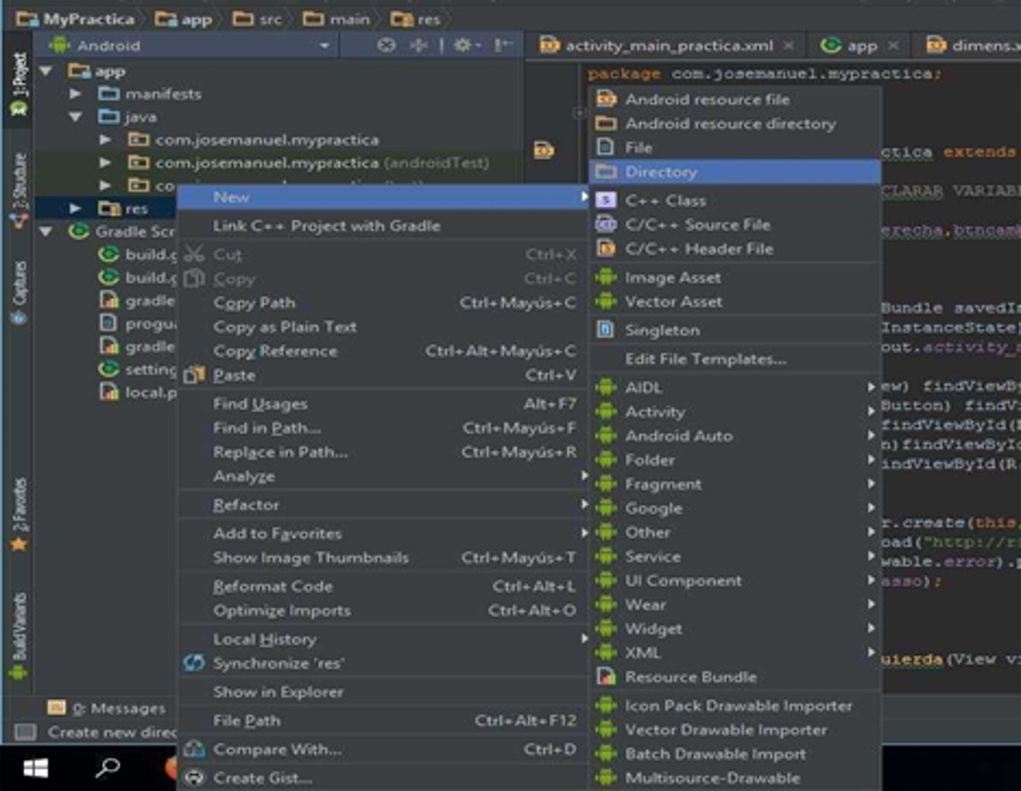

1. Copiar un sonido en la carpeta raw de extensión mp3.

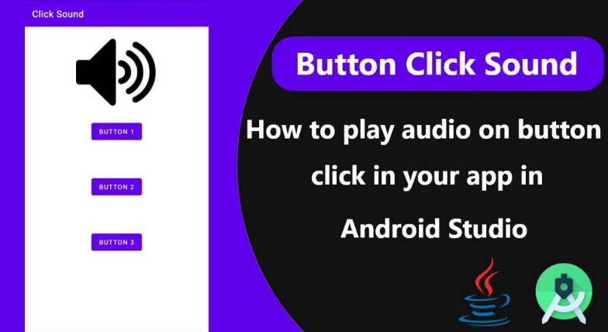

1. En la clase Java escribe el siguiente código. Se declara una variable de tipo MediaPlayer.

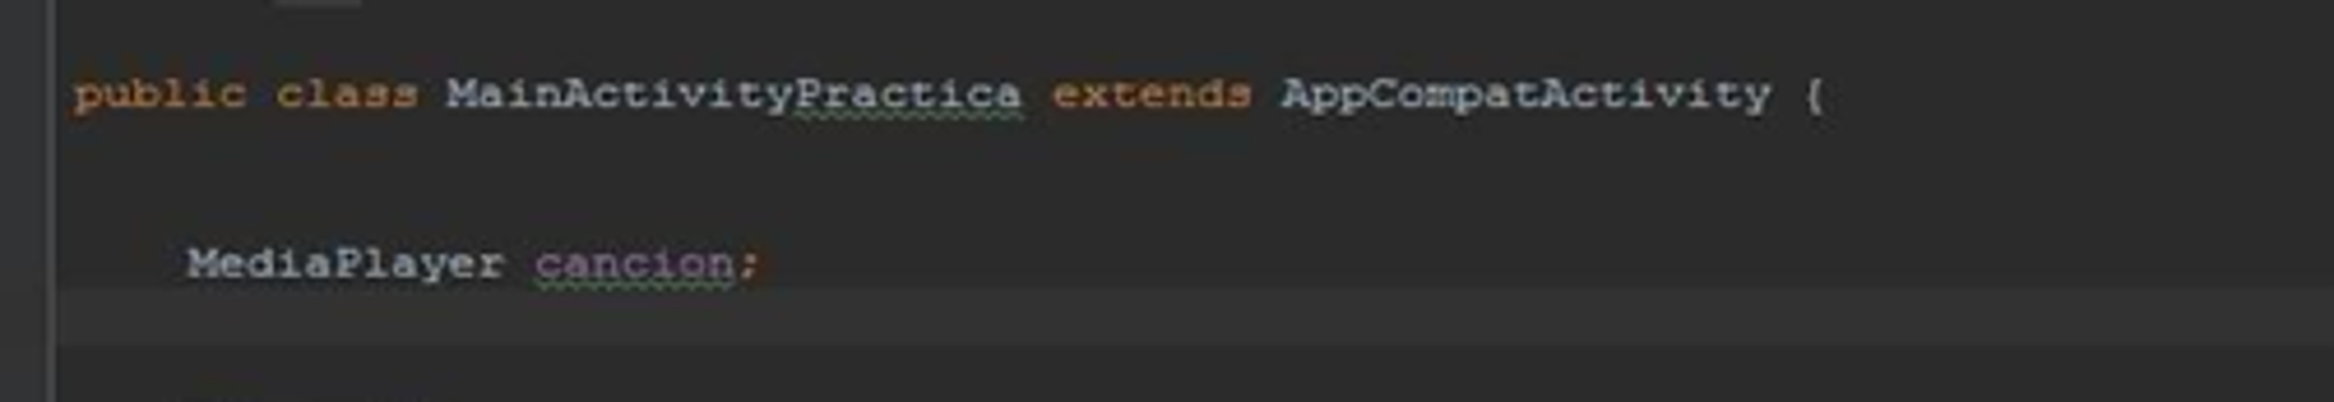

1. Se crea la instancia del sonido. Se crea la instancia del sonido y almacena el sonido ubicado en la carpeta raw.

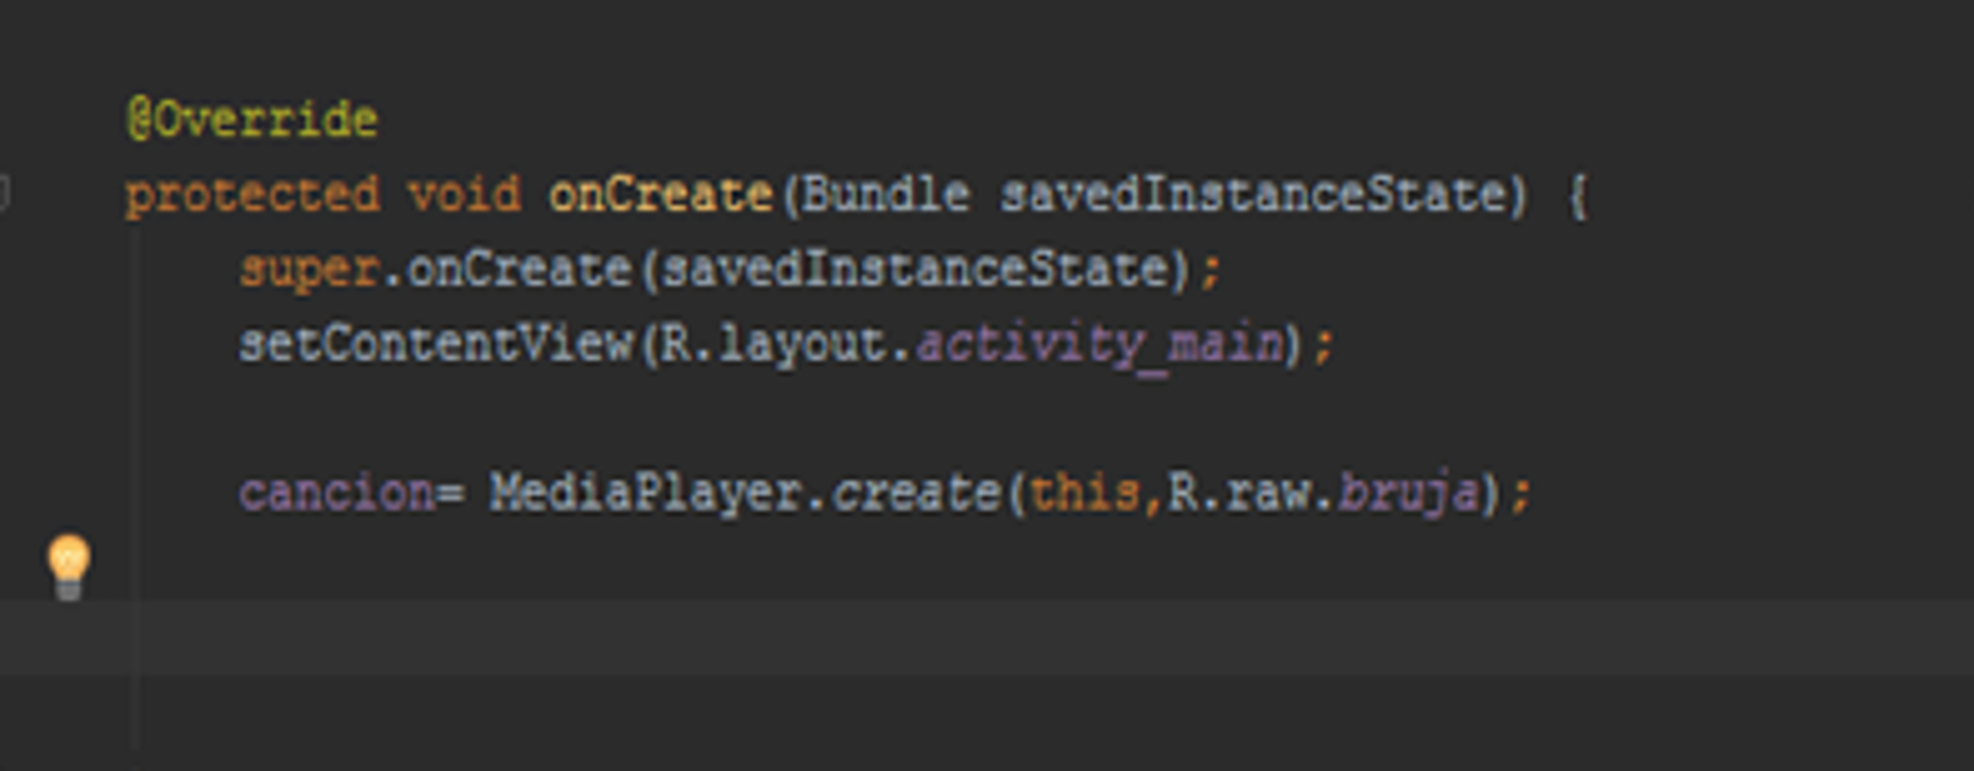

1. Ejecución del sonido. Se ejecuta el sonido con el método start.

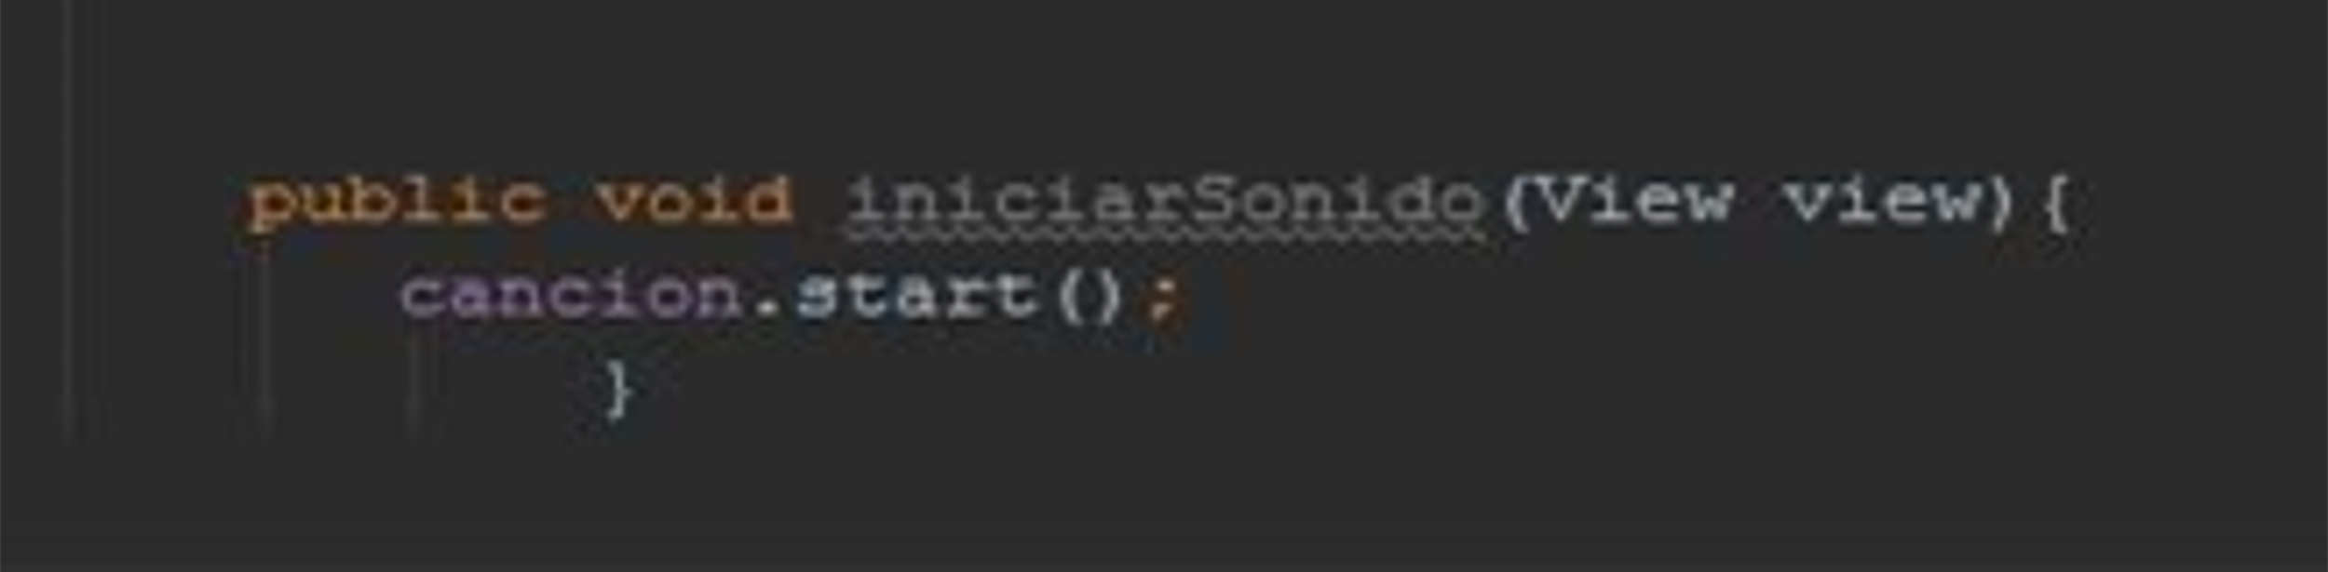

De esta manera al correr la aplicación ya ejecutará el sonido.

## VideoView

La clase “VideoView” permite mostrar un archivo de video. La clase “VideoView” puede cargar videos de varias fuentes (como recursos o proveedores de contenido). La propiedad principal de “VideoView” es el “setVideoURI” donde se establece la ruta del video a mostrar.

A continuación, se realiza un ejemplo para mirar el funcionamiento del “VideoView”.

* Al igual que con el MediaPlayer se debe crear la carpeta raw y guardar en esta carpeta el video de extensión mp4. carpeta res/raw
* En el “Layout” se crea el componente “VideoView”.
* En la clase Java se realiza todo el código descrito paso a paso en la figura.

1. Código Java “VideoView”

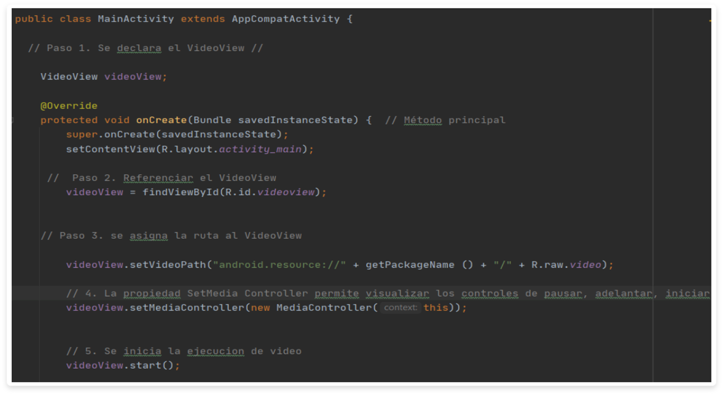

Los pasos son:

* Paso 1. Se declara el “VideoView”.
* Paso 2. Referenciar el “VideoView”.
* Paso 3. Se asigna la ruta al “VideoView”.
* Paso 4. La propiedad SetMedia Controller permite visualizar los controles de pausar, adelantar, iniciar.
* Paso 5. Se inicia la ejecución del video.

# Lenguaje Swift

El lenguaje de programación Swift fue creado por Apple para el desarrollo de aplicaciones exclusivamente para iOS, Mac, Apple TV y Apple Watch.

Swift es un sucesor de los lenguajes C y Objective-C, incluye primitivas de bajo nivel como tipos, control de flujo y operadores. También proporciona funciones orientadas a objetos como clases, protocolos y genéricos, lo que les da a los desarrolladores de Cocoa y Cocoa Touch el rendimiento y la potencia que exigen.

Aunque su creación fue en el año 2010 fue presentado en el 2014 en la WWDC, inicialmente el lenguaje usado para desarrollar aplicaciones era Objective-C, pero en el año 2014 Swift se convirtió en el nuevo lenguaje de código abierto, siendo este un lenguaje fácil de escribir, rápido, eficiente y seguro.

## Características

Las modernas características que incluye Swift deslumbran a los desarrolladores, principalmente por el fácil manejo que tiene en su funcionamiento. A continuación, se presentan algunas de ellas:

* **Código abierto.** Swift proporciona una gran comunidad de apoyo y una variedad de herramientas de terceros.
* **Sintaxis concisa pero expresiva.** Al ser Swift un lenguaje muy conciso requiere menos código para realizar una misma tarea.
* **Código seguro por su diseño.** Swift proporciona medidas de seguridad para evitar errores y mejorar la legibilidad.
* **Ejecución de código a gran velocidad.** La sintaxis y gramática simplificada de Swift permite un proceso de desarrollo rápido, haciéndolo un lenguaje limpio y más fácil de leer y escribir.
* **Fácil de escalar.** Permite el aumento de nuevas características según las necesidades, haciéndolo mucho más fácil de escalar.

## Tipos de datos

Son aquellos en donde se almacena la información por medio de variables y constantes, por ejemplo, si queremos almacenar un texto se necesita un tipo de dato “String”, y si se quiere almacenar un valor numérico se necesita un tipo de dato “Int”.

En el lenguaje de programación Swift se encuentran los tipos de datos básicos que se enuncian en la siguiente tabla:

1. Tipos de datos básicos en Swift

| Tipo de dato | Descripción |
| --- | --- |
| “Int” | Número entero de 32 “bits” con un rango de entre -2.147.483.648 y 2,147,483,647. |
| “Double” | Número flotante de 64 “bits” con hasta 15 decimales de precisión. |
| “Float” | Número flotante de 32 “bits” con hasta 6 decimales de precisión. |
| “Bool” | Número booleano que puede ser 0 (“false”) o 1 (“true”). |
| “String” | Cadena de caracteres, tratada internamente con una matriz (“array”) de ellos. |

Las constantes y variables presentes en los tipos de datos relacionan valores, recordando que una constante es un elemento de datos con nombre y con un valor predefinido, mientras que una variable es un elemento de datos con nombre cuyo valor puede cambiar durante el curso de la ejecución de un programa.

Constantes y variables son segmentos de memoria que asocian un nombre con un valor de un tipo en particular, cuando se establece un valor en una constante este no se puede cambiar, mientras que una variable permite cambiar su valor en tiempo de ejecución.

Encontrando elementos particulares en cada una de estas, tal como puede verse a continuación:

**Declaración de constantes y variables**

En el lenguaje Swift las constantes y variables se deben declarar antes de ser usadas, para declarar una constante se usa la palabra reservada “let” y para declarar una variable se utiliza la palabra reservada var.

Ejemplo. Declaración de constante



Las constantes no pueden cambiar su valor inicial, si se le asigna otro valor a edad o nombre genera un error.

**Declaración de variable**

Las variables sí pueden cambiar su valor, en el ejemplo se ve en que el valor inicial de la variable es Nirvana y después se le cambia el valor por Romeo.

Ejemplo. Declaración de variable



**Nomenclatura de variables y constantes**

En Swift se deben cumplir las siguientes reglas para el nombramiento de constantes y variables:

* Los nombres de las constantes o variables no pueden contener caracteres de espacio en blanco, símbolos matemáticos, flechas o caracteres especiales.
* No pueden comenzar con un número, aunque los números pueden incluirse en otros lugares dentro del nombre, en el medio o al final.
* No se puede declarar una constante o variable de un cierto tipo, dos veces con el mismo nombre o cambiar el tipo de dato para almacenar valores de un tipo diferente.

Ejemplo.

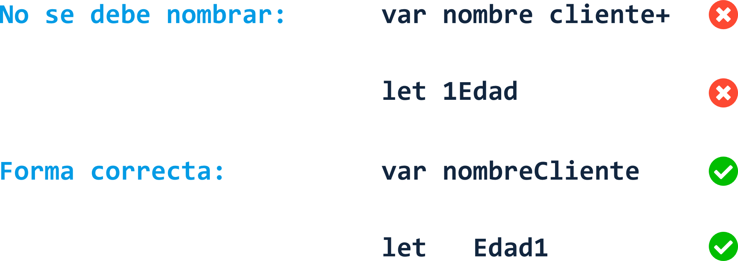

**Función “print”**

Es una función global que permite imprimir uno o varios valores que contienen las constantes o las variables.

Ejemplo.

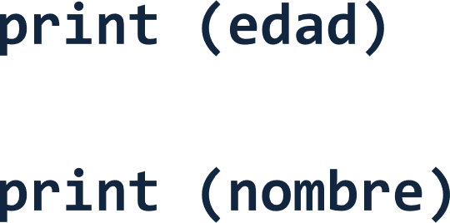

Nota. Swift no requiere que escriba un punto y coma (;) después de cada declaración en su código, a diferencia de muchos otros lenguajes.

## Operadores básicos

Los operadores son los símbolos que se utilizan para asignar, comparar o combinar valores, a continuación, podrá observar los tipos de operadores básicos:

1. **Operadores de asignación**

(=) se encarga de inicializar o de actualizar un valor.

Ejemplo.

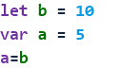

1. **Operadores aritméticos:** los 5 operadores básicos que admite Swift son:

* Suma (+)
* Resta (-)
* Multiplicación (*)
* División (/)
* Módulo (%)

Ejemplo.

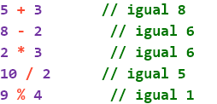

1. **Operadores de comparación:** los operadores del lenguaje Swift son:

* Igual a ( )a == b
* No es igual a ( )a !=
* Mayor que ( )a > b
* Menor que ( )a < b
* Mayor o igual a ( )a >= b
* Menor o igual a ( )a <= b

Ejemplo.

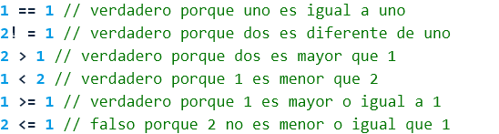

## Condicionales

Swift proporciona dos formas determinadas para trabajar con condicionales en su código, la declaración “if” y la declaración “switch”.

La declaración “if” usualmente se trabaja cuando se necesita evaluar condiciones simples, mientras que switch se adapta mejor a condiciones con múltiples respuestas.

### Estructura condicional if simple

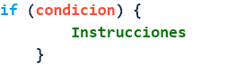

Ejemplo.

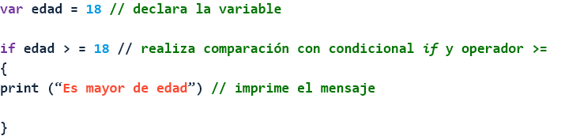

El ejemplo anterior verifica si la edad es mayor o igual a 18, si se cumple imprime un mensaje informando que es mayor de edad, en caso contrario no se imprime ningún mensaje.

El condicional “if” contiene declaraciones alternativas como la cláusula “else” que se utiliza cuando la condición es falsa, para el ejemplo anterior no se ejecutaba ninguna acción si la condición era falsa, con la cláusula “else” se puede realizar esta verificación así:

Ejemplo: cláusula “else”.

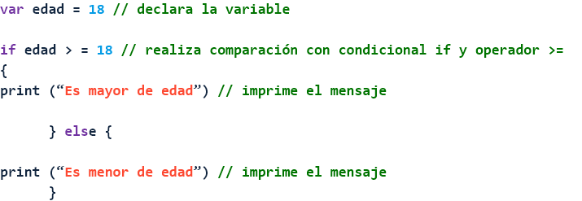

Para este ejemplo se ejecuta una de las dos instrucciones.

### “Switch”

Una declaración “switch” considera un valor y lo compara con varios de los valores de coincidencia posibles, ejecutando un bloque de código en el cual encuentra la coincidencia, esto quiere decir que compara un valor con uno o más valores del mismo tipo.

Sintaxis

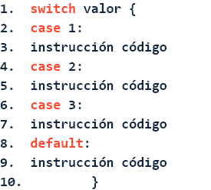

Ejemplo.

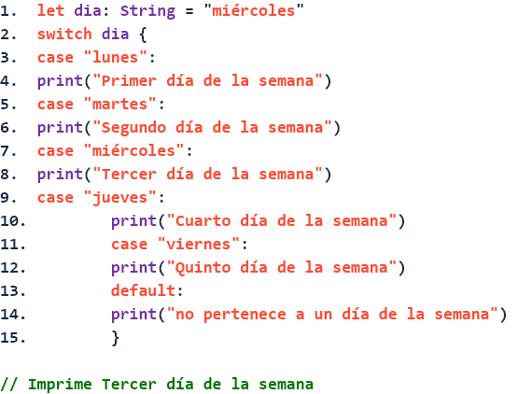

El ejemplo anterior compara los días de la semana, el resultado que imprime es Tercer día de la semana porque la variable día coincide con el valor que tiene este mensaje.

## Ciclos

Los ciclos o bucles iteran elementos de rangos de números, matrices o caracteres de una cadena sobre una secuencia. Entre los bucles más utilizados se encuentra el ciclo “for” y el ciclo “while”.

### Estructura ciclo “for”

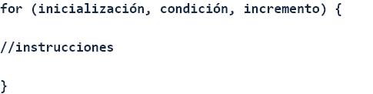

Ejemplo.

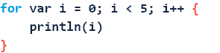

El ejemplo muestra una iteración de los números del 0 al 5, imprimiendo cada valor, a diferencia de otros lenguajes y, cómo la condicional “if” en Swift no requiere de paréntesis.

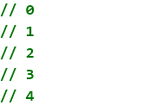

### Estructura ciclo “while”

Una declaración “while” hace un proceso de iteración hasta que la condición sea falsa.

El uso de este tipo de bucles se hace normalmente cuando no se conoce el número de iteraciones.



Ejemplo.

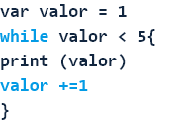

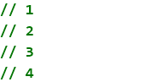

A continuación, puede profundizar sobre el lenguaje de programación Swift de forma más detallada, para esto se invita a que visite la página “[The Basics](https://docs.swift.org/swift-book/documentation/the-swift-programming-language/thebasics/)”.

# Entorno de desarrollo Xcode

Xcode es un entorno de desarrollo integrado (IDE) para macOS que contiene un completo conjunto de herramientas para desarrolladores, permite crear “apps” para Mac, iPhone, iPad, Apple Watch y Apple TV. Xcode. Combina las funcionalidades de diseño de interfaz de usuario, programación, pruebas, depuración y envío a App Store en un flujo de trabajo unificado.

Las características de desarrollo de Xcode las podrá visualizar a continuación:

* **Simulador.** Proporciona una rápida simulación para las pruebas en entornos de dispositivos iPhone, iPad, Apple Watch y Apple Tv con diferentes versiones de sistemas operativos para cuando no se tenga un dispositivo físico disponible.
* **“Instruments”.** Facilita una herramienta de análisis de la aplicación que permite encontrar problemas de memoria y mejora el rendimiento de la aplicación.
* **Modelos de aprendizaje automático.** Por medio del uso del Create ML, se pueden crear y entrenar modelos personalizados de aprendizaje automático. Por ejemplo, se pueden entrenar modelos para que reconozcan zapatos, mostrándoles una variedad de imágenes de estos.
* **“Reality Composer”.** Ofrece una herramienta que permite construir objetos 3D y experiencias de realidad aumentada (AR).

## Instalación

La descarga del entorno de desarrollo Xcode se realiza a través de la Mac App Store.

En la siguiente tabla puede ver los requisitos mínimos para su instalación:

1. Versiones recientes de Xcode y requisitos para instalación

| Versión de Xcode | Mínimo SO requerido | Arquitectura |
| --- | --- | --- |
| Xcode 13 beta | macOS Big Sur 11.3 | x86_64 armv7 armv7s arm64 arm64e |
| Xcode 12.5.1 | macOS Big Sur 11 | x86_64 armv7 armv7s arm64 arm64e |
| Xcode 12.4 | macOS Catalina 10.15.4 (Mac basado en Intel) macOS Big Sur 11 (Mac de silicona de Apple) | x86_64 armv7 armv7s arm64 arm64e |
| Xcode 12.3 | macOS Catalina 10.15.4 (Mac basado en Intel) macOS Big Sur 11 (Mac de silicona de Apple) | x86_64 armv7 armv7s arm64 arm64e |
| Xcode 12 | macOS Catalina 10.15.4 | x86_64 armv7 armv7s arm64 arm64e |
| Xcode 11.7 | macOS Catalina 10.15.2 | x86_64 armv7 armv7s arm64 arm64e |

Le invitamos a consultar el video [Descarga, instalación y configuración simple Xcode](https://www.youtube.com/watch?v=xTy6BWV4NR8), con el fin de profundizar más sobre el lenguaje de programación Swift.

## Configuración

Antes de iniciar un proyecto se debe preparar la información de la configuración que permite la identificación de la aplicación y del desarrollador, para lo que debe tener en cuenta estos ítems:

* **Nombre del proyecto.** El nombre que se utiliza cuando se configura el proyecto es el mismo nombre que figurará cuando instale la aplicación en el dispositivo.
* **Identificador de organización.** Hace parte del id del paquete, el identificador es una cadena de DNS inversa que identifica de forma exclusiva a la empresa.
* **Nombre de la organización.** Se define para derechos de autor el archivo fuente y el nombre de encabezado va a tener el nombre de la empresa.

Una vez preparada la información y la identificación de la aplicación y del desarrollador podrá proceder a la creación de un proyecto, para dar inicio a un proyecto en Xcode se debe acceder al panel de plantillas mediante la siguiente ruta "Archivo > Nuevo > Proyecto"

Cuando se crea un proyecto, la ventana solicita seleccionar la plataforma, que para este caso es iOS y la plantilla.

Luego, se configura la información preparada anteriormente, como nombre, identificador, lenguaje, selección en la interfaz de usuario SwiftUI.

**Ventana principal:** en ella se encuentran los recursos y archivos necesarios para construir la aplicación.

**Partes de la ventana:** téngalas en cuenta de acuerdo con el siguiente listado:

* **“Navigator area” (Área de navegación).** Permite ver y seleccionar la estructura de archivos del proyecto.
* **“Editor area” (Área de edición).** Muestra el contenido de los archivos a editar.
* **“Inspector area” (Inspector de área).** Permite visualizar los atributos para editar las propiedades de un archivo o elemento de la interfaz.
* **“Toolbar” (Barra de herramientas).** Permite crear y ejecutar la aplicación en un dispositivo, usando el emulador o un dispositivo real.

En la figura 4 puede observar la presentación de la ventana principal de Xcode.

1. Partes de la ventana principal de Xcode

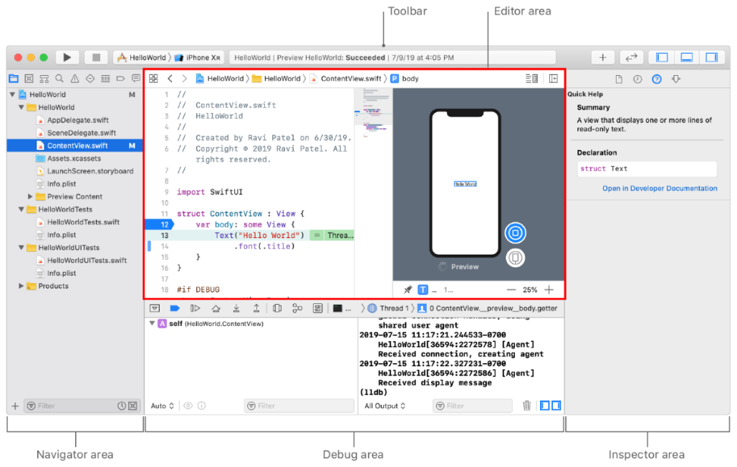

Nota. <https://docs-assets.developer.apple.com/published/7df07db6e97c54d87701e9fa161ef946/10300/creating-an-xcode-project-for-an-app-3@2x.png>

Se presentan las partes de la ventana principal de Xcode, donde se observa el “Toolbar”, “Editor area”, “Navigator area”, “Debug area” e “Inspector Area”.

## SwiftUI

Es un marco que sirve para desarrollar la aplicación por medio de una vista previa interactiva que puede ser visualizada a medida que el usuario diseña su interfaz. Cada que se realiza un cambio Xcode lo actualiza en el código fuente, así que cuando se editan atributos en el inspector, se agrega el código que le corresponde al archivo fuente.

Una de las características de SwiftUI es su diseño adaptativo y debido a su estructura sencilla puede incorporar de forma sencilla generadores de código de herramientas como adobe XD, que crean generadores de código que traducen un diseño a código para programador.

El funcionamiento de SwiftUI se da en las últimas versiones de los sistemas Apple, debido a que está cargado en el sistema operativo.

Lo primero que se debe seleccionar al crear un proyecto con Swift es el fichero llamado “ContentView”, que se encarga de crear la pantalla de inicio con código, el cual contiene una estructura que incluye la variable “body” que se encarga de devolver diferentes constructores.

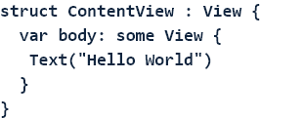

Lo que se encuentra dentro del “body” es un constructor que crea un texto y lo ubica en el centro de la pantalla, si se quisiera, por ejemplo, agregar la propiedad de negrita al texto, solo hay que agregar la función “bold()”. Así:



Si desea profundizar y conocer más sobre vistas, se invita a que consulte la página “[Creating and Combining Views](https://developer.apple.com/tutorials/swiftui/creating-and-combining-views)”.

# Persistencia de datos

La mayoría de las aplicaciones tienen como requisito la persistencia de los datos que lo componen, almacenamiento de preferencias del usuario en el sistema, hasta bases de datos relacionales con grandes datos.

Las principales opciones para la persistencia de datos son:

* Sistema predeterminado
* SQLite

**Sistema predeterminado**

Se refiere a una colección de listas de propiedades, estas se almacenan en la carpeta Biblioteca en una carpeta de preferencias.

“UserDefaults” es un mecanismo de Swift que se utiliza para almacenar pequeñas cantidades de datos.

1. Ejemplo “UserDefaults”

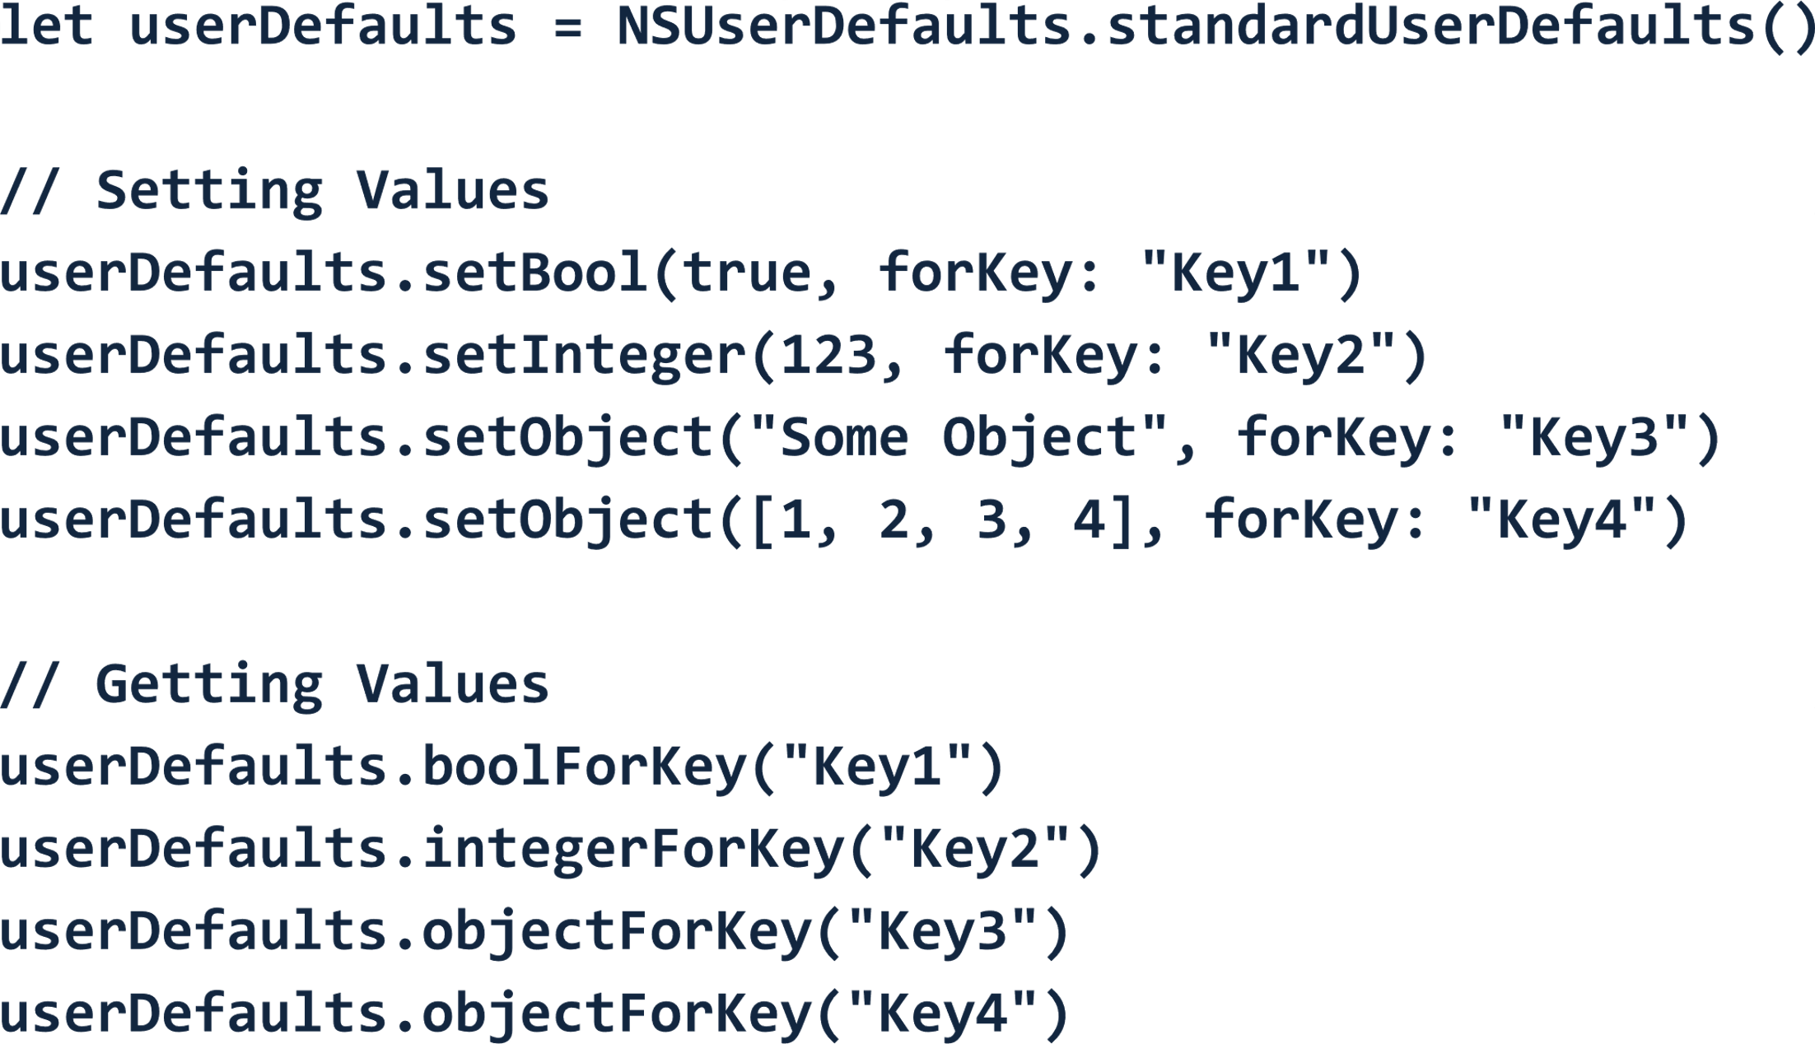

**“userDefaults.synchronize()”**

Almacena valores utilizando clave- valor, las líneas de código de la configuración de valores define el tipo de dato y el nombre de la llave con la cual se llamarán los datos, para el ejemplo:

“userDefaults.setBool(true, forKey: "Key1")” está configurando una entrada de valor de tipo booleano y el nombre de la llave será key1.

El archivo XML queda almacenado en el disco en la ruta “Library” – “Preferences”.

**SQLite**

Es una biblioteca que trabaja con bases de datos relacionales que está basado en SQL, entre sus principales características se encuentra que es muy ligera, portátil y liviana.

A continuación, se nombran los principales componentes que se necesitan para el manejo de bases de datos SQLite.

Lo primero que se realiza para la creación de un proyecto usando SQLite es agregar la librería manualmente teniendo en cuenta:

* SQLite.swift: '~>0.12.0'
* Abrir Bd: para abrir la base se utiliza la función “sqlite3_open (path_db, &db)”; la cual recibe el path de la base de datos y el contexto al “struct”.
* Implementar métodos: clase para implementar métodos: en esta clase DB_Mananger se implementarán métodos que interactúan con la base de datos como conexión a la base de datos, creación de la tablas, etc.

Puede informarse de los pasos sobre SQLite, de forma detallada, visitando la página “[Swift UI SQLite – Create, Read, Update and Delete in Swift](https://adnan-tech.com/create-read-update-and-delete-from-sqlite-swift-swift-ui/)”.

Si desea observar un ejemplo completo sobre la creación de bases de datos, visite el video [XCODE programación (PARTE 1) - Conexión a base de datos SQLITE](https://www.youtube.com/watch?v=k4GK4MmE4Ag&t=27s).

## Core data

Es un ORM (“object relational mapper”) que permite almacenar datos de forma persistente y después recuperarlos, la ventaja de usar Core data es que maneja objetos en lugar de datos sin procesar como filas en SQLite o datos para el caso de un archivo XML.

El uso de memoria de Core data, a diferencia de SQLite, es mayor, así como el espacio libre que tiene.

Core data realiza todos los procesos que se hacen manualmente en SQLite de forma automática, lo que permite agilidad en el código.

Una de sus principales características es que el Xcode tiene integrado el editor de modelos Core data, el cual permite modelar el modelo de datos por medio de la interfaz gráfica.

Para observar un ejemplo de la utilización de Core data paso a paso, lo invitamos a visitar la página [El stack de Core Data](https://mastermoviles.gitbook.io/persistencia-en-dispositivos-m-viles-ios/intro-2/3.2_stack).

Igualmente, se invita a consultar el video [Programando Core Data en iOS](https://www.youtube.com/watch?v=2Za19Z60aRk), para ampliar la información.

## Cloudkit

Es una plataforma que permite el almacenamiento de datos estructurados en todos los dispositos y en la web, una de sus principales novedades es la capacidad de flexiibilidad, potencia y administración.

**Características de Cloudkit**

Entre sus características se encuentran:

* **Sincronización automática.** Permite la sincronización sin ningún inconveniente en la web y en iOS, macOS, WatchOS, tvOs.
* **Datos encriptados.** Asegura el resguardo de los datos, permitiendo configurar como privados los datos en la base de datos que se requieren que se cifren, afianzando la protección de los datos en el almacenamiento y en el envío de su aplicación.
* **Privacidad protegida.** Permite un análisis y depuración de las aplicaciones sin exponer los datos personales del usuario.
* **Automatización.** Permite automatizar de una forma muy sencilla los procesos de desarrollo.

La consola de Cloudkit contiene un panel de control que permite:

* **Bases de datos.** Permite crear estructuras de bases de datos que se almacenan en la nube para ser accedidas por aplicaciones.
* **Telemetría.** Permite medir la confiabilidad de las aplicaciones.
* **Registros del servidor.** Analiza y evalúa el rendimiento de las aplicaciones.

Nota. Para ingresar a la consola debe contar con un ID de programador de Apple.

En la página “[Enabling CloudKit in Your App](https://developer.apple.com/documentation/cloudkit/enabling_cloudkit_in_your_app)”, encontrará información respecto a la configuración y habilitación de Cloudkit.

Para crear bases de datos en Cloudkit, puede consultar la página “[Designing and Creating a CloudKit Database](https://developer.apple.com/documentation/cloudkit/designing_and_creating_a_cloudkit_database)”, en la que encontrará información detallada sobre el tema.

Finalmente, podrá consultar el video [XCODE: COMO Crear una APP (para Principiantes)](https://www.youtube.com/watch?v=MyzZnIR5gC4).

# Tiendas de aplicaciones

Para conocer qué es una tienda de aplicación y cuáles son las más relevantes, lo invitamos a ver el siguiente video.

1. Tiendas de aplicaciones



[**Enlace de reproducción del video**](https://www.youtube.com/watch?v=ehi7RLLTE1g)

|  |
| --- |
| **Síntesis del video: Tiendas de aplicaciones** |
| Una tienda de aplicaciones o mercado de aplicaciones es básicamente una clase de plataforma digital que permite distribuir gratuita y comercialmente “software”, mayoritariamente en el contexto de las aplicaciones móviles. Estas aplicaciones son creadas para que sean ejecutadas en determinados dispositivos, y creadas para un sistema operativo específico como Android, iOS o Windows.  En cuanto a su apariencia, las tiendas normalmente tienen un diseño donde su navegación se realiza utilizando diferentes filtros como categorías, precios, etc. También tienen opciones para calificar las aplicaciones y comentar comentarios de los usuarios.  Las tiendas de aplicaciones móviles más relevantes son “app” Store de Apple, Google Play Store de Google, y Windows Phone Store |

# Play Store

Se posiciona como la tienda de aplicaciones con más descargas por año a nivel mundial, además de ser la que tiene mayor cantidad de nuevos desarrolladores, y la segunda con más beneficios. En el 2012 fue lanzada con el nombre de Google Play Store.

Los recursos de Google Play también se encuentran disponibles en el sitio web de Google Play (<https://play.google.com/store?hl=es_CO&gl=US>).

Entre las aplicaciones más descargadas en la historia de Google Play se encuentran: WhatsApp, Instagram, Snapchat y en el último trimestre de 2020: TikTok.

**Características**

A continuación, se indican algunas características principales de Google Play:

* **Apertura.** Una de sus características principales es que Google Play está abierto a cualquier desarrollador, esto quiere decir que su código fuente se pone a disposición para uso o modificación que otro desarrollador considere conveniente.
* **Sencillez.** La forma para hacer parte de Google Play es muy sencilla solo hay que realizar el registro, subir la app y realizar la publicación.
* **Comunidad.** Los usuarios de Android pueden comentar y darles valor a las aplicaciones.
* **Elección.** Presenta la opción de escoger entre distribuir aplicaciones de pago y gratuitas.
* **Administración.** Permite realizar una gestión de aplicaciones, así como ver estadísticas de descargas, comentarios y puntuaciones.
* **Cuenta desarrollador.** Solo tiene que hacer un pago único para subir las aplicaciones.

# Subida aplicación Play Store

Para publicar aplicaciones en Google Play, lo primero que se debe hacer es un registro en la consola para desarrolladores, la inscripción tiene un valor de 25 dólares, que es un pago único de por vida y es necesario tener una tarjeta de crédito para poder realizarlo. El objetivo de esta cuota consiste en incentivar la presencia de productos de mayor calidad en Google Play (es decir, menos productos con “spam”).

**Creación de cuenta**

Para la creación de la cuenta se debe ingresar a la consola de la Google Play y seguir los pasos que se mencionan a continuación:

* Ingresar a la página de registro: Google Play Console y dar clic en Play Console.
* Al dar clic en la Play Console, se solicitará iniciar sesión en Google, se debe ingresar con la cuenta de Gmail con la que se quiere quede el registro.
* Después del inicio de sesión, aparecerá un formulario en donde se le solicita los datos del desarrollador. Es importante tener en cuenta que todos los datos que están marcados con asterisco (*) son obligatorios, y se debe seleccionar el acuerdo para desarrolladores y los términos de servicios de Google Play Console, luego dar clic en crear cuenta y pagar.
* Una vez se registren los datos, es en la siguiente pantalla que se visualiza en donde se piden los datos de la tarjeta de crédito, el valor establecido es de 25 dólares.
* Posterior al pago, se muestra la pantalla de la consola donde se inicia el proceso de subida de la aplicación, ahora, solo se debe tener lista el APK y las imágenes e iconos que solicita el proceso de cargue de la aplicación. La consola tiene en su lado lateral izquierdo (marcado en rojo), el menú de administración de las aplicaciones y al lado derecho el botón de creación de la aplicación.

# Crear APK Android Studio

Cuando se crea el APK para subir la aplicación a distribución, se debe hacer el proceso de firma de la aplicación que permite a los desarrolladores identificar al autor de la aplicación, a la vez que realiza actualización de la misma. La plataforma Android exige que todas las aplicaciones deban estar firmadas por el desarrollador; y las aplicaciones que intenten instalarse sin estar firmadas serán rechazadas por Google Play o el instalador del paquete en el dispositivo Android.

La extensión más común es APK, sin embargo, existen otros formatos como Android App Bundle, con extensión AAB.

A continuación, se explica el proceso para firmar una app:

1. **Generar clave para APK.** Generar la clave: en la barra de menú, dar clic en “Build > Generate Signed Bundle/APK”.
2. **Seleccionar extensión.** En el cuadro de diálogo “Generate Signed Bundle or APK”, selecciona “Android App Bundle” o APK, y haz clic en “Next”.
3. **Generar clave para Apk.** En el campo “Key Store Path”, clic en “Create new”.
4. **Registrar claves.** En la ventana “New Key Store”, selecciona la ubicación donde se almacenará la “Key”, registra las claves de almacén y demás información que se presenta.

Es importante tener en cuenta:

* “Key Store Path”: esta opción permite seleccionar la ubicación en la que se desee guardar el almacén de claves.
* “Password”: aquí se debe crear y confirmar una contraseña segura para el almacén de claves.
* Alias: se debe ingresar un nombre de identificación para la clave.
* “Password”: en esta opción se debe crear y confirmar una contraseña segura para el almacén de claves. Debe ser diferente de la contraseña anterior.
* “Validity (years)”: especifica la duración de validación de la contraseña, debe ser válida por lo menos 25 años.
* “Certificate”: en esta opción se registra la información acerca del desarrollador para el certificado. Esta información no se muestra en la app, pero se incluye en el certificado como parte del APK.

Después de registrar todo el formulario clic en el botón OK.

1. **Registrar claves.** En la ventana, se selecciona una carpeta de destino para la app firmada, elige el tipo de compilación el cual debe ser release para publicar o debug para probar y depurar. Cuando se compila y se firma un APK, se debe seleccionar con qué versiones de firma será compatible la app en “Signature Versions”.
2. **Notificación emergente de generación de APK.** Una vez seleccionada las opciones clic en “Finish”, cuando Android Studio haya terminado de compilar la app firmada mostrará la siguiente notificación.
3. **Aplicación firmada.** Al dar clic sobre la notificación lo lleva a la ubicación de la APK firmada.

**Cómo firmar una app para lanzarla en Google Play**

Le invitamos a seguir ampliando la información sobre la administración de firmas en tiendas de aplicaciones, visitando la página [Firma tu app](https://developer.android.com/studio/publish/app-signing?hl=es#generate-key).

# Publicación

Para la publicación el tamaño máximo admitido de un único archivo APK es 50 MB; para subir archivos adicionales como, por ejemplo, imágenes se pueden usar archivos de expansión. Si un único archivo APK no es suficiente para todos los dispositivos en los que se quiere ejecutar la aplicación, se pueden subir varios archivos APK en la misma entrada de aplicación, para que cada uno se encargue de la configuración de un dispositivo diferente.

Una vez se genere el APK firmada ya se puede subir a la Play Store con el fin de lanzarla.

A continuación encontrará una guía relacionada con la publicación en Play Store de tu APK firmada.

Para esto debe seguir estos pasos:

1. **Crear aplicación en la PlayStore.** Abrir la Play Console y seleccionar Todas las apps > Crear aplicación.
2. **Creación de la aplicación.** Registre la información que se solicita:

* **Nombre de la aplicación:** se debe seleccionar un idioma predeterminado y agregar un título para la app. El nombre que se escriba es como se mostrará en Google Play, este nombre se puede modificar.
* **Aplicación o juego:** define si la aplicación es una app o un juego; este parámetro es modificable.
* **Gratis o pago:** especifica si se trata de una aplicación pagada o gratuita.
* **Declaraciones:** se selecciona las declaraciones “Leyes de exportación de EE. UU.” y “Lineamientos de contenido”.

1. **Ficha Play Store.** Después haz clic en el botón crear aplicación y allí nos mostrará la siguiente ventana que es la Ficha de Play Store.

Para estas opciones se deben tener los recursos gráficos como íconos o imágenes que se quiera aparezcan en la Play Store para la publicidad, cada ícono o imagen debe cumplir con los tamaños que se especifican en los campos.

1. **Crear versión.** Subir el APK: para subir el APK seleccionar del menú lateral izquierdo la opción Resumen de versiones.
2. **Seleccionar APK.** Después se selecciona la opción lanzar y la opción producción y le damos clic en crear Versión.
3. **Seleccionar APK.** En la opción “App bundles” y “APKs” clic en subir y se busca la ubicación de la APK firmada.
4. **Clasificación de contenido.** Una vez subida la app seguimos con el proceso y nos pedirá la clasificación de contenido.

Clasificación de contenido. Consiste en completar el cuestionario, con el fin de configurar para qué públicos es apta la app. Este paso aparecerá después de subir el código fuente. Si se omite este paso, la app de Play Store no estará clasificada y Google podría eliminarla. Para esto, se debe ingresar a Play Console, seleccionar la aplicación y, en el menú lateral de la izquierda, seleccionar la opción “Presencia en Google Play Store”, seguido de “Clasificación de contenido”.

Después de finalizar el cuestionario se selecciona la categoría de la app y allí se registran los datos de: nombre, correos electrónicos y países donde se quiere que se muestre la aplicación.

1. **Revisar y lanzar la aplicación.** Por último, seleccionamos la opción panel de control para revisar y lanzar la aplicación.

Después de lanzada la aplicación, se pasa por un proceso de revisión por parte del personal de Google para que sea publicada, esto puede tardar entre 4 a 24 horas.

Le invitamos a consultar el video [GOOGLE PLAY STORE: Cómo PUBLICAR tu primera APP Android](https://www.youtube.com/watch?v=vBHmJHp8Ldo), el cual le permitirá ampliar la información sobre el proceso de publicación de una “app”.

Síntesis

A continuación, se presenta una síntesis de la temática estudiada en el componente formativo.

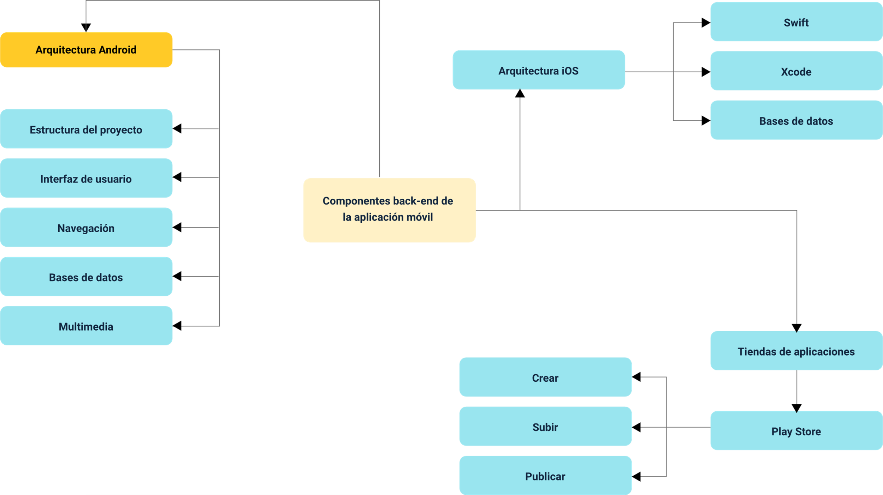

El esquema presenta la síntesis de la temática estudiada en el componente formativo, comenzando por los componentes “back-end” de la aplicación móvil, de donde se derivan:

* Arquitectura Android: estructura del proyecto, interfaz de usuario, navegación, bases de datos, multimedia.
* Arquitectura iOS: Swift, Xcode y bases de datos.
* Tiendas de aplicaciones: PlayStore, donde se trabajó el crear, subir y publicar una app.

Material complementario

|  |  |  |  |
| --- | --- | --- | --- |
| Tema | Referencia | Tipo de material | Enlace del recurso |
| 1. Estructura de un proyecto en Android Studio | Android Developers. (s.f.). Android para desarrolladores. | Página web | <https://developer.android.com/?hl=es-419> |
| 1. Estructura de un proyecto en Android Studio | sgoliver.net. (2014). Estructura de un proyecto Android (Android Studio). | Página web | <https://www.sgoliver.net/blog/estructura-de-un-proyecto-android-android-studio/> |
| 2. “Layouts” | Android Developers. (s.f.). Diseños. | Página web | <https://developer.android.com/guide/topics/ui/declaring-layout?hl=es-419> |
| 6.1 Bases de datos local SQLite | Android Developers. (s.f.). Cómo guardar datos con SQLite. | Página web | <https://developer.android.com/training/data-storage/sqlite?hl=es-419> |
| 6.2 Bases de datos en tiempo real | Android Developers. (s.f.). Cómo conectarse a Firebase | Página web | <https://developer.android.com/studio/write/firebase?hl=es-419> |
| 8. Lenguaje Swift | Apple. (s.f.). Swift. Un poderoso lenguaje al alcance de todos para crear increíbles apps. | Página web | <https://www.apple.com/co/swift/> |
| 13. Subida aplicación Play Store | EDteam. (2020). ¿Cómo subir tu app a la Play Store? | Video | <https://www.youtube.com/watch?v=EOkKc1Oc92M> |
| 13. Subida aplicación Play Store | Google Play. (2022). Acuerdo de Distribución para Desarrolladores de Google Play. | Página web | <https://play.google.com/intl/ALL_ar/about/developer-distribution-agreement.html> |

Glosario

**APK:** (“Android Application Package”) archivo ejecutable de aplicaciones Android.

**Cocoa:** es un “framework” que permite el desarrollo de aplicaciones nativas para macOS.

**Cuenta de desarrollador:** cuenta de publicación que se asigna a un desarrollador para la distribución de productos en la Google Play.

**Diseño:** un diseño define la estructura visual de una interfaz de usuario.

**Google:** organización multinacional dedicada a productos y servicios electrónicos informáticos vinculados con internet.

**Google Play: “**software” o los servicios (incluido Play Console) que permiten que los desarrolladores distribuyen productos a los usuarios de los dispositivos.

**Play Console:** herramienta o servicio en línea de Google para desarrolladores.

**“Scrolling”:** acción de desplazarse internamente.

**SDK:** kit de desarrollo de “software”.

**“View”:** es la clase base de los “widgets”.

**“Wearable”:** dispositivo conectado que se puede llevar puesto y que se conecta al teléfono móvil.

**XML:** lenguaje de marcado extensible.

Referencias bibliográficas

Android Developers. (s.f.). Android para desarrolladores. <https://developer.android.com>

Android Developers. (s.f.). Documentación para desarrolladores de apps. <https://developer.android.com/docs>

Apple. (s.f.). Swift. Un poderoso lenguaje al alcance de todos para crear increíbles apps. <https://www.apple.com/co/swift/>

Developer. (s.f.). Obtén ayuda con herramientas y tecnologías, comunícate con extpertos de Apple y más. <https://developer.apple.com/es/support>

Developer. (s.f.). SwiftUI Essentials - Creating and Combining Views. <https://developer.apple.com/tutorials/swiftui/creating-and-combining-views>

Créditos

| Nombre | Cargo | Regional y Centro de Formación |
| --- | --- | --- |
| Claudia Patricia Aristizábal | Líder del Ecosistema | Dirección General |
| Rafael Neftalí Lizcano Reyes | Responsable de Línea de Producción | Centro Industrial del Diseño y la Manufactura - Regional Santander |
| Zulema Yidney León Escobar | Experta temática | Centro de Teleinformática y Producción Industrial |
| María Inés Machado López | Diseñadora instruccional | Centro de Diseño y Metrología - Regional Distrito Capital |
| Alix Cecilia Chinchilla Rueda | Evaluador instruccional | Centro de Gestión Industrial - Regional Distrito Capital |
| Julia Isabel Roberto | Diseñadora y evaluadora instruccional | Centro para la Industria de la Comunicación Gráfica - Regional Distrito Capital |
| Sandra Patricia Hoyos Sepúlveda | Edición y corrección de estilo | Centro para la Industria de la Comunicación Gráfica - Regional Distrito Capital |
| José Gabriel Ortiz Abella | Corrector de estilo | Centro de la Industria de la Comunicación Gráfica - Regional Distrito Capital |
| Ana Catalina Córdoba Sus | Metodólogo para formación virtual | Centro Industrial del Diseño y la Manufactura - Regional Santander |
| Carmen Alicia Martínez Torres | Animador y Productor Multimedia | Centro Industrial del Diseño y la Manufactura - Regional Santander |
| Wilson Andrés Arenales Cáceres | Storyboard e ilustración | Centro Industrial del Diseño y la Manufactura - Regional Santander |
| Camilo Andrés Bolaño Rey | Locución | Centro Industrial del Diseño y la Manufactura - Regional Santander |
| Carlos Julián Ramírez | Diseñador de Contenidos Digitales | Centro Industrial del Diseño y la Manufactura - Regional Santander |
| Andrea Paola Botello De la Rosa | Desarrollador Full-stack | Centro Industrial del Diseño y la Manufactura - Regional Santander |
| Andrea Paola Botello De la Rosa | Actividad didáctica | Centro Industrial del Diseño y la Manufactura - Regional Santander |
| Daniel Ricardo Mutis Gómez | Evaluador para Contenidos Inclusivos y Accesibles | Centro Industrial del Diseño y la Manufactura - Regional Santander |
| Zuleidy María Ruíz Torres | Validador de Recursos Educativos Digitales | Centro Industrial del Diseño y la Manufactura - Regional Santander |
| Luis Gabriel Urueta Álvarez | Validador de Recursos Educativos Digitales | Centro Industrial del Diseño y la Manufactura - Regional Santander |